Муниципальное бюджетное общеобразовательное учреждение
Средняя общеобразовательная школа № 19 г. Белово

Хронологический словарь по истории России с древнейших времен до 1917 года

ученик 11Б класса
Плешков Владислав
руководитель: учитель истории
Торговцева Наталья Петровна

Белово 2023
Содержание
- Введение
- Основная часть:
  - Древнерусское государство
  - Период раздробленности
  - Единое государство
  - Империя
- Заключение
- Список литературы
- Приложения

Введение
Россия — самое большое в мире государство. А ее природа – это действительно отдельная история. Виды России завораживают своей красотой. Поля, леса и реки всегда воодушевляли русских писателей и поэтов. Природа не только для них, но и для каждого русского человека являлась с самого детства чем-то особенным. Погодные условия очень разнообразны, что не может не удивлять и не воодушевлять...

Россия — это многовековая история, которая берёт свое начало еще в глубокой древности. Да, нашей стране досталось много испытаний, пришлось пережить и разруху, и возрождение, пришлось терять замечательных людей, которые ради свободы и светлого будущего жертвовали своими жизнями.

Историю России можно разделить на 7 периодов:

- древнейшая (догосударственная) (до конца IX века н. э.)
- Киевская Русь (Древнерусское государство) (до середины XII века)
- период раздробленности (до начала XVI века)
- единое государство (с 1547 года царство) (конец XV века—1721)
- империя (1721—1917)
- советский период (1917—1991)
- новейшая история (с 1991 года)

В своей работе я буду рассматривать важные события истории России с древнейших времен до 1917 года.
Цель проекта: Систематизация исторических дат с 9 века по 1917 год

Задачи проекта:

- Изучить важные исторические даты с 9 века по 1917 год;
- Систематизировать даты в хронологическом порядке;
- Создать хронологический словарь, который поможет при подготовке к ЕГЭ и ОГЭ по истории;
- Углубить знания по истории родной страны.

Объект: история России
Предмет: Исторические события с 9 века по 1917 год.
Практическая значимость работы заключается в том, что продукт проекта можно использовать для подготовки к экзаменам, а также для пополнения знаний об истории нашей страны.

Проблема проекта:
В наше время существует много интернет-сайтов и книг, в которых можно найти уйму информации об истории нашей страны. Зачем же тогда нужен мой сборник, ведь в интернете и так много материала по этой теме? Да, информации действительно много, но не всегда она удобно представлена к прочтению, слишком кратко изложена или наоборот излишне подробно. На одной сайте она может быть представлена в виде, сплошного текста, который невозможно читать. На втором сайте информации будет слишком мало, на третьем даты и события хронологически перепутаны. Это можно перечислять довольно долго. С информацией, представленной в книгах, тоже встречаются проблемы: излишне много текста, сложные для школьников термины и непонятные речевые обороты. Все это вводит школьников в заблуждение и интерес к изучению истории молниеносно пропадает. Конечно, существует и хорошие сайты, и замечательные книги, где все подробно и понятно написано. Но чтобы найти такие источники информации нужно затратить много времени. Мой сборник будет хорошим вариантом, для тех, кто хочет сдать успешно экзамены или расширить и углубить свои знания об истории России.

Этапы проекта:
- Поиск нужной информации
- Проверка информации
- Закупка материалов для создания сборника
- Создание примерного вида сборника
- Оформить обложку и страницы сборника
- Переплести листы с обложкой
- Получаем готовый хронологический словарь

  - Древнерусское государство

Древнерусское государство возникло на торговом пути «из варяг в греки» на землях восточнославянских племён — ильменскихсловен, кривичей, полян и финно-угорских племён — чуди, мери и веси, затем охватив земли других восточнославянских племён — древлян, дреговичей, полочан, радимичей, северян и вятичей^{[20]}.
Древнерусское государство Киевская Русь было образовано в 862 году, когда варяг Рюрик пришел управлять в Новгород. Интересный момент заключается в том, что свое правление страной сей князь осуществлял из Ладоги. В 864 г. сподвижники новгородского князя Аскольд и Дир отправились вниз по Днепру и обнаружили город Киев, в котором и стали править.

Династия Рюриковичей

Правления Рюрика
(862 – 879)
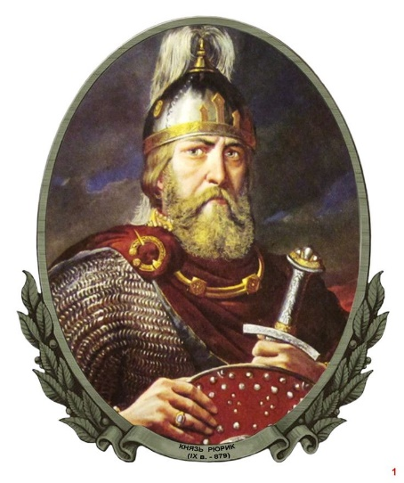
Рю́рик— согласно русским летописям варяг, правитель Северо-Западной Руси, новгородский князь и родоначальник русской княжеской, ставшей впоследствии царской, династии Рюриковичей. Согласно рассказу, помещённому в «Повести временных лет» и других летописях под 862 годом, Рюрик был приглашён на княжение (призвание варягов) племенами чуди, словен, кривичей, мери, а также, возможно, веси.
Основные события правления варяжских князей:
862 г. Начало межплеменных усобиц. Призвание союзом славянских и финно-угорских племен династии варягов — Рюрика, Синеуса и Трувора. Начало княжения Рюрика в Ладоге, Синеуса — в Белоозере, а Трувора — в Изборске.
862-882 гг. Легендарные даты правления в Киеве Аскольда и Дира.
863 г. Создание братьями Кириллом и Мефодием славянской азбуки.
864 г. Смерть Синеуса и Трувора. Летописное указание на то, что «принял всю власть один Рюрик «. Рюрик обосновался в городище у истока Волхова (т.н. Рюриково Городище).
864г. Восстание в Новгороде под предводительством Вадима Храброго против своевластия Рюрика. Убийство Рюриком Вадима Храброго и подавление восстания.
866 г. Легендарный поход киевских князей Аскольда и Дира на Царьград (Константинополь).
879 г. Смерть Рюрика, князя Новгородского.

Правление Олега Вещего
(879-912 годы)
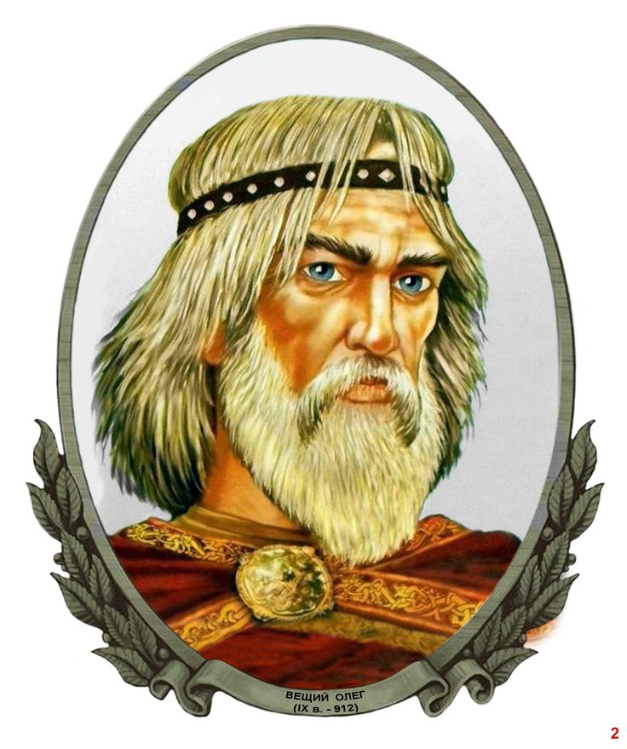
Под прозвищем Вещий стал известен первый князь Олег, преемник Рюрика. Согласно «Повести временных лет», он правил с 879 по 912 годы. Скандинав Рюрик княжил в Новгороде, а его соплеменник Олег пошел дальше: покорил Смоленск, а в 882 году и Киев. Именно Олегу летописец приписал знаменитую фразу: «Да будет это мать городам русским».
Основные события правления
879 г. Смерть князя Новгородского Рюрика. Принятие Олегом опекунства над малолетним сыном Рюрика Игорем.
882 г. Захват князем Олегом земель днепровских кривичей и города Смоленска.
882 г. Поход князя Олега на Киев. Убийство князем Олегом киевских правителей Аскольда и Дира. Начало княжения Олега в Киеве. Объединение Северной и Южной Руси под властью Олега. Создание Древнерусского государства с центром в Киеве.
883 г. Покорение киевским князем Олегом древлян и наложение на них дани.
884 г. Победа над племенем северян и обложение его данью.
885 г. Подчинение радимичей и наложение на них дани.
903 г. Первое упоминание в летописи Пскова.
907 г. Поход князя Олега на Константинополь. Оставление князя Игоря Рюриковича наместником в Киеве.
907 г. Заключение мирного договора с Византией. Установление беспошлинной торговли с Византией.
Позднее 907 г. Князь Олег получил прозвище Вещий.
911 г. Поход князя Олега на Константинополь.
912 г. 2 сентября — Заключение мирного договора с Византией. Олег впервые назван «великим князем русским». В договоре Русь впервые упомянута как государство.
912 г. Смерть великого князя Киевского и князя Новгородского Олега.
Правление князя Игоря
(912 – 945)
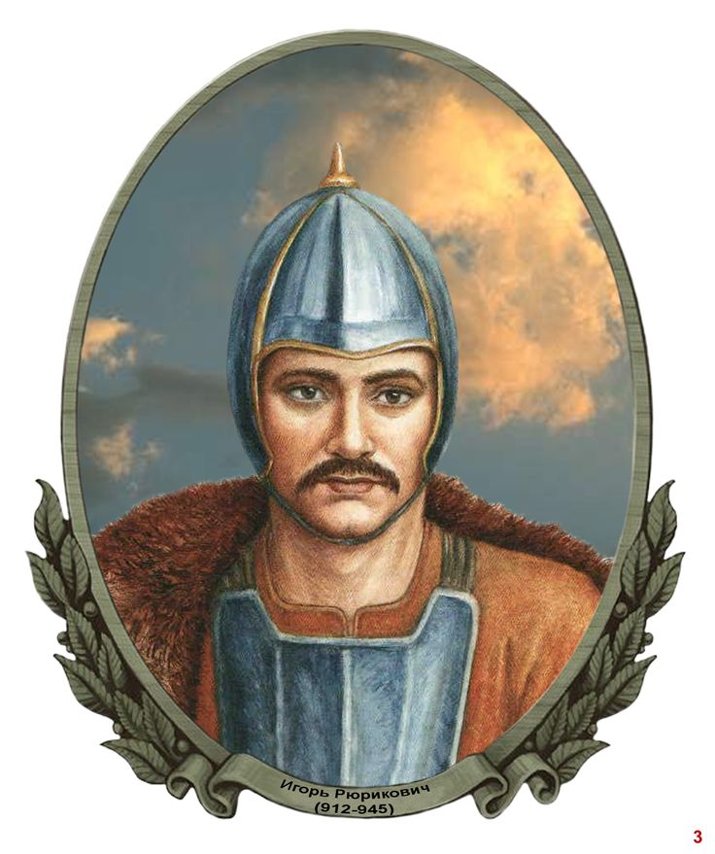
И́горь — киевский князь (по летописи 912—945 годы), муж княгини Ольги и отец Святослава Игоревича, согласно летописной традиции начиная с «Повести временных лет» — сын Рюрика. Является первым русским князем известным по современным ему византийским и западным источникам.
Основные события правления
912 г. Смерть князя Киевского и князя Новгородского Олега. Вступление Игоря на киевский престол.
915 г. Первое летописное упоминание о походе печенегов на Русь. Заключение мира сроком на пять лет между печенегами и князем Игорем.
940 г. Взятие киевским воеводой Свенельдом Пересечена — главного города племени уличей.
941 г. Поход князя Игоря на Константинополь, закончившийся полным разгромом русского флота
942 г. Поход князя Игоря на древлян и их усмирение. Увеличение древлянам дани в пользу Киева, что вызвало их неповиновение.
943 г. Поход князя Игоря на Византию с огромной ратью. Византийцы отправляют посольство к князю Игорю с предложением мира. Киевский князь получает откуп от греков, разоряет Болгарию и возвращается в Киев.
944 г. Второй поход киевского князя Игоря Старого на Византию. Заключение договора между Русью и Византией, ограничивавшего торговые права Руси.
944 г. Поход князя Игоря в Древлянскую землю на полюдье.
945 г. Древляне убивают князя Игоря.

Правление княгини Ольги
(945 – 964)
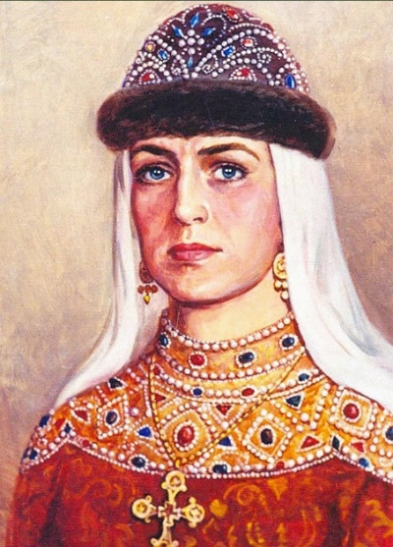
Княги́няО́льга (в крещении — Еле́на) — княгиня, правившая Киевской Русью с 945 до 960 года в качестве регента при малолетнем сыне Святославе, после гибели её мужа, киевского князя Игоря Рюриковича. Первая из правителей Руси приняла христианство, святая равноапостольная Русской православной церкви;
Основные события правления:
945 г. Убийство князя Игоря древлянами. Начало княжения Ольги в Киевской Руси.
946 г. Поход киевского войска во главе с воеводой Свенельдом вместе с княгиней Ольгой и княжичем Святославом в Древлянскую землю. Осада, взятие и сожжение Искоростеня. Убийство городских старейшин. Завершение войны с древлянами. Наложение на них «дани тяжкой».
947- установление уроков и погостов
Середина X в. Первое упоминание в летописи Вышгорода — города, к северу от Киева.
955 г. Летописное указание на путешествие Ольги в Константинополь.
957 г. 9 сентября — Прием княгини Ольги в Константинополе византийским императором Константином VII Багрянородным.
957 г. не позднее 18 октября — Крещение княгини Ольги в Византии.
959 г. осень — Сообщение немецкой хроники о посольстве княгини Ольги к германскому королю Оттону I с просьбой о направлении католического епископа на Русскую землю.

Правление князя Святослава
(964-972)
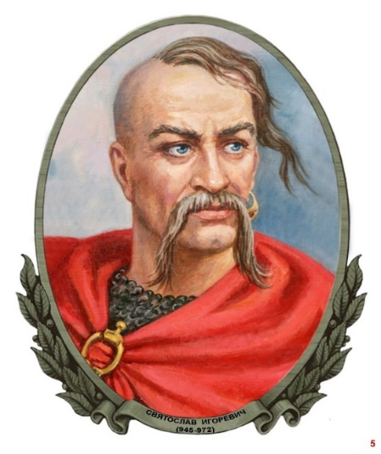
Святослав Игоревич — князь новгородский в 945 - 969 годах, великий князь киевский с 945 по 972 год.
Святослав прославился как великий полководец. Формально Святослав стал великим князем в 3-летнем возрасте после гибели в 945 году отца, великого князя Игоря, но самостоятельное правление началось около 964 года.
Основные события правления
964 г. Начало государственной деятельности князя Святослава.
964 г. Военный поход князя Святослава против вятичей.
965 г. Разгром Святославом Хазарского каганата, буртасов и Волжской Булгарии.
966 г. Подчинение вятичей власти Киева и наложение на них дани.
966-969- походы на Дунайскую Булгарию
968 г. Покорение Святославом Игоревичем вятичей.
969 г. весна — Нападение печенегов на Русскую землю. Осада ими Киева. Возвращение Святослава в Киев.
969 г. — Начало княжения Владимира Святославовича в Новгороде.
970 г. Великий князь Святослав разделил русские земли между сыновьями, передав Киев Ярополку, Древлянскую землю — Олегу, а Новгород Великий — Владимиру.
969-971- войны с Византией
971 г. Заключение Святославом унизительного мира с Византийской империей.
971 г. Отъезд князя Святослава в Переяславец-на-Дунае.
972 г. весна — Гибель великого князя Киевского Святослава на днепровских порогах.
Первая междоусобная война
(972-980)
Древнерусские князья имели традицию заводить большое количество детей, что и являлось причиной последующих споров за право наследования, так как правила наследования от отца к старшему сыну тогда не существовало. После смерти князя Святослава в 972 году, у него осталось три сына, которые имели право на наследство.
- Ярополк Святославич –получил власть в Киеве.
- Олег Святославич – получил власть на территории Древлян
- Владимир Святославич – получил власть в Новгороде, а позднее и в Киеве.

После смерти Святослава, его сыновья получили единоличную власть в своих землях и теперь могли управлять ими по своему разумению. Владимир и Олег хотели получить полную независимость для своих княжеств от воли Киева, поэтому ими были предприняты первые походы друг против друга.
События:
Первым выступил Олег, по его приказу в землях древлян, где правил Владимир, был убит сын воеводы Ярополка – Сеневельд. Узнав об этом, Сеневельд решил отомстить и заставил Ярополка, на которого имел большое влияние, пойти со своим войском на брата Олега.
977 г. - было положено начало междоусобице сыновей Святослава. Ярополк напал на Олега, который не был подготовлен, и древляне, вместе со своим князем, вынуждены были отступать с границ в столицу - город Овруч. В результате по время отступления князь Олег погиб – был задавлен копытами одной из лошадей. Древляне стали подчиняться Киеву. Князь Владимир, узнав о гибели брата и начавшейся семейной междоусобице, бежит к варягам.
980 г. – Владимир возвращается на Русь вместе с войском варяг. В результате сражений с войсками Ярополка, Владимиру удалось отбить Новгород, Полоцк и двинуться в сторону Киева.
Ярополк, узнав о победах брата, созывает советников. Один из них уговаривает князя уехать из Киева и спрятаться в городе Родне, однако позже становится ясно, что советник является изменником – он вступил в сговор с Владимиром и отправил Ярополка в умирающий от голода город. В результате, Ярополк вынужден вступить в переговоры с Владимиром. Он едет на встречу, однако, по прибытии погибает от руки двух варяжских воинов.
Итог
Владимир становится князем в Киеве и правит там вплоть до своей смерти.

Правление Владимира 1
(980-1015)
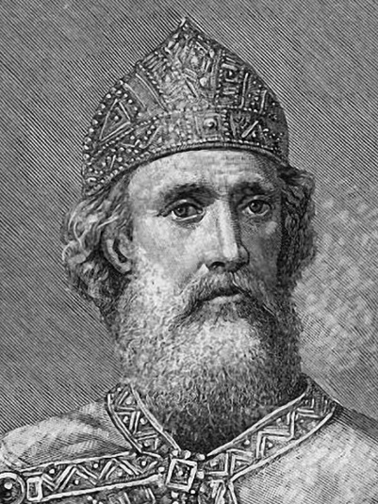
Владимир I Святославич (др.-рус. ВолодимеръСвѧтославичь, ок. 960 — 15 июля 1015) — киевский великий князь, при котором произошло крещение Руси.
Владимир Святой стал новгородским князем в 970, захватил киевский престол в 978 году. В 988 выбрал христианство в качестве государственной религии Киевской Руси. В крещении получил христианское имя Василий.
Основные события правления
980 г. Возвращение князя Владимира Святославича в Великий Новгород и изгнание им киевского наместника
Позднее 980 г. Языческая реформа. Возведение в Новгороде идола Перуна.
981 г. Поход Владимира против польского князя Мешко I. Завоевание городов Червень, Перемышль и других на Волыни. Усмирение вятичей и наложение на них дани.
983 г. Покорение балто-литовского племени ятвягов и установление контроля над Судовией. Расправа язычников с христианами Иоанном и Феодором в Киеве.
985 г. Война Владимира с волжскими булгарами.
986- походы на хазар
988- приятие христианства
988- Князь Владимир начал также чеканку монеты — золотой («златников») и серебряной («сребреников»), воспроизводившей византийские образцы того времени. На большинстве монет Владимира изображён князь, сидящий на престоле, и надпись: «Владимѣръ на столѣ» (Владимир на престоле
989 г. осень —Крещение киевлян.
989-996 гг. Сооружение князем Владимиром Святославичем церкви Успения Богородицы (Десятинной церкви) в Киеве.
990 г. Основание города Владимира-на-Клязьме. Набег печенегов на Русь. Крещение новгородцев.
990 г. лето — Прибытие в Киев посвященного византийским патриархом Николаем II Хризовергом на Русскую кафедру митрополита Михаила со свитой, клиром, святыми мощами и другими святынями.
991 г. Основание города Белгорода.
997 г. Нападение печенегов на Киев и осада ими Белгорода. Отражение Владимиром нападения печенегов.
1010-1015 гг. Княжение сыновей Владимира Святославича: Глеба Владимировича — в Муроме, Бориса Владимировича — в Ростове.
1014 г. Князь новгородский Ярослав Владимирович отказывается платить дань Киеву. Подготовка похода Владимира против сына Ярослава.
1015 г. 15 июля — Смерть великого князя Киевского Владимира Святославича.

Междоусобная война на Руси
(1015—1019)
Междоусобная война сыновей Владимира Святого, вторая междоусобица на Руси — борьба за власть после смерти Владимира Святого между Святополком Владимировичем (или Ярополчичем) и Ярославом Владимировичем, завершившаяся в пользу последнего.

Причины и предпосылки
Существует несколько основных причин, подтолкнувших наследников Владимира Крестителя к междоусобице:
- Многоженство князя Владимира — многие из его сыновей были рождены от разных женщин, что увеличивало их неприязнь друг к другу.
- Польские связи Святополка
- Общая для всех тенденция больших феодальных государств распадаться на личные княжества, возглавляемые детьми недавно умершего верховного правителя (князя, короля, императора), с последующей борьбой за власть между ними
Основные события

1016 г. — битва под ЛюбечемЯрослав во главе 3-тысячного новгородского войска и наёмных варяжских отрядов двинулся против Святополка, позвавшего на помощь печенегов.

1017 г.- Осада Киева печенегами

1018 — Сражение на реке Буге Святополк и Болеслав Храбрый захватывают Киев

1019 — битва на реке Альте

Итоги
- Ярослав Мудрый занял Киевский престол с 1019 год
- Убиты князья Борис, Глеб и Святослав
- Святополк бежал после поражения и умер где-то между Чехией и Польшей
- Общее разорение городов и территорий на которых происходили события

Ярослав мудрый
(1019-1054)
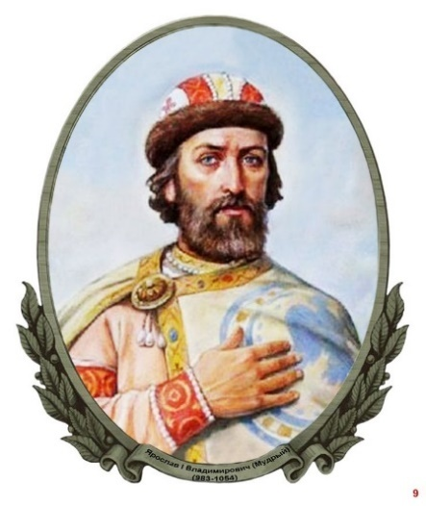
Ярослав Владимирович — сын князя Владимира Святославича (При крещении был наречён Георгием).
При Ярославе Владимировиче на Руси начали строить храмы, стали развиваться культура и образованность, выросла численность населения, Киев стал богатейшим городом, был составлен первый известный свод законов русского права, который вошёл в историю как «Русская правда». Ярослав Мудрый построил дружеские отношения со Швецией, а также наладил отношения с Византией, Священной Римской империей и другими странами Европы.
Основные события
с 1016 года Русская правда основной закон Древнерусского государства (включала правду Ярослава (1015-1016) и правду Ярославичей
1019 — Я. М. побеждает Святополка Окаянного в решающей битве на р. Альте и вновь занимает Киев
1023 г. Князь Тмутараканский Мстислав двинулся походом на великого князя Ярослава. Поражение великого князя Ярослава в битве при Листвине под Черниговом.
1024 г. Первое упоминание в летописи Суздаля
1024-1026- подавление волнений в суздальской земле
1036 — разгром печенегов под Киевом
1037- строительство золотых ворот в Киеве
1037- 1041 — строительство софийского собора в Киеве
1045-1050 гг. Сооружение Софийского собора в Новгороде.
1046 г. Перенесение на Русь Смоленской иконы Божией Матери.
1051 — Впервые без ведома патриархов Константинополя происходит назначение киевского митрополита Иллариона.
1051-закладка Киево-Печерского монастыря
1054 — Перед смертью Ярослав Мудрый составляет наставление своим сыновьям-Ярославичам.
Триумвират Ярославичей (1054-1073)
Триумвират Ярославичей- Система управления Киевской Русью в 1054—1073 годах, когда южнорусскими землями, не вступая в борьбу между собой, правили три старших (на момент смерти отца) сына Ярослава Мудрого: Изяслав, Святослав и Всеволод. За все же остальные земли они вели относительно успешную борьбу с боковыми линиями династии Рюриковичей.
Основные события
В 1054 г. Ярослав умирает, завещав Киевскую Русь перед смертью трем своим сыновьям – Изяславу, Святославу и Всеволоду. Первоначально братья правили триумвиратом (совместно, втроем).
В 1068 г. в битве на реке Альте войско Ярославичей было разбито половцами – кочевыми племенами – новыми врагами Руси.
В 1072 г. братья создали вторую часть свода законов – Русской Правды – Правду Ярославичей. Кровная месть заменена штрафом за убийство –вирой.
В 1073 г. начинается Третья усобица на Руси – борьба между Ярославичами за власть. Престол захватывает Святослав Ярославич, правивший Киевом до собственной смерти (1076 г.). Изяслав, с помощью Всеволода, возвращается в Киев. Против Ярославичей выступает в союзе с половцами сын Святослава Олег.
1078 - 1093 гг. – правление в Киеве Всеволода Ярославича.
1093 - 1113 гг. – правления сына Изяслава Святополка
В 1097 гг. по инициативе переяславского князя Владимира Всеволодовича Мономаха (внука Ярослава Мудрого) собрался съезд князей в Любече.
1103-Долобский съезд князей
. 1111 года – «Крестовый поход против степи».
В 1113 г. умер Святополк и в Киеве вспыхнуло восстание против ростовщиков и спекулянтов солью, которых он поддерживал. Успокоить восставших удалось только Владимиру Мономаху, приглашенному на престол.
Итог:
1113- Восшествие Владимира Мономаха на киевский престол

Правление Владимира Мономаха
(1113-1125)
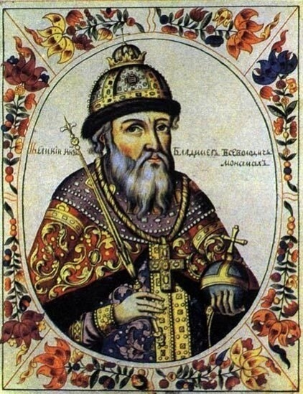
Влади́мирВсе́володовичМонома́х великий князь киевский , государственный деятель, военачальник, писатель, мыслитель. На сохранившихся печатях Владимир Мономах также использовал титул архонт всея земли Русской, на манер византийского титула^{[3][4]}.
Владимир Мономах был сыном князя Всеволода Ярославича. Прозван Мономахом по прозванию рода матери, которая, предположительно, была дочерью византийского императора Константина IX Мономаха.
Основные события
1099- Поучения детям
1108- основания города Владимира на Клязьме
Успешные походы на половцев (1103г.,1107г.,1111г.,1116г.,1120г.)
1113 — Устав Владимира Мономаха — завершающая часть Русской Правды
1116-1120- усобица с Глебом минским. Минск отнят у Глеба
1125 — Смерть Владимира Мономаха

Мстислав Великий
(1125-1132)
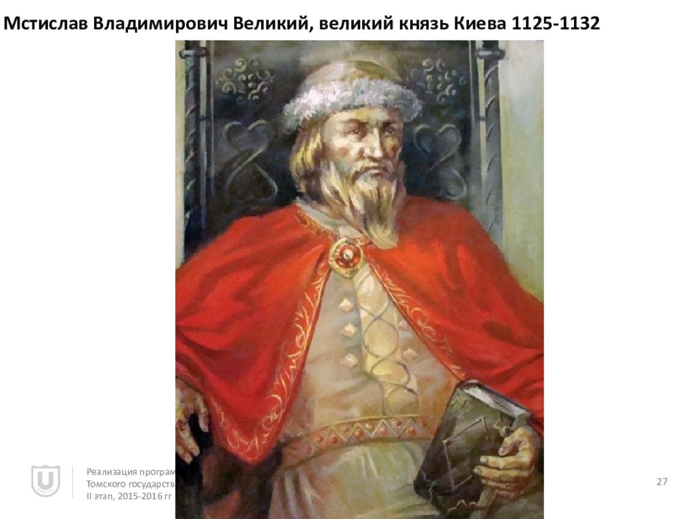
Мстисла́вВлади́мировичВели́кий (в крещении Феодор; сер. февраля 1076 — 15 апреля 1132), в Западной Европе был известен как Гаральд, наречён в честь деда — Гарольда II Годвинсона, последнего англосаксонского короля. Великий князь Киевский (1125—1132), старший сын древнерусского князя Владимира Мономаха и английской принцессы Гиты Уэссекской.
Основные события
1103 год по указанию Мстислава была заложена церковь Благовещения на Городище,
1113 год — Николо-Дворищенский Собор Новгорода
1117 год- в Новгороде по заказу князя Мстислава было создано так называемое «Мстиславово Евангелие»
1127г.-присоединение половецкого княжества
1130 год-Мстислав провел успешный поход на Литву

  - Распад древнерусского государства на самостоятельные княжества
(1132г. – до начала 16 века)
Период феодальной раздробленности - этап развития древнерусского государства, продолжавшийся примерно с 1132 года (смерть Мстислава Великого) и до правления Ивана Грозного, когда завершился этап собирания земель вокруг Москвы. Раздробленность характеризуется раздроблением единого государства на отдельные княжества. Каждое из них имело свою систему управления, свою экономику, свою армию. Однако, при этом сохранялись и признаки единого государства: формальная зависимость от Киева, общность культуры и языка.
Основными причинами распада единого Древнерусского государства были:
- Общий рост экономики древнерусских земель и рост экономической независимости регионов друг от друга.
- Укрепление местной аристократии, ориентированной на местную княжескую династию и не заинтересованной в сохранении власти далекого киевского князя.
- Падение значения торгового пути «из варяг в греки» и последовавший упадок Киева, как экономического и политического центра.
- Миграция населения с территории Киевского княжества на окраинные земли вследствие малоземелья, усиления феодального гнета и половецких набегов.
Распад Киевской Руси привел к появлению 14 самостоятельных княжеств, каждое их которых имело свою столицу, своего князя и армию. Наиболее крупными из них были Новгородское, Владимиро-Суздальское, Галицко-Волынское княжества. Необходимо отметить, что в Новгороде сложился уникальный на тот момент времени политический строй – республика. Русь удельная стала уникальным государством своего времени.

Особенности Владимиро-Суздальского княжества
Владимиро-Суздальское княжество располагалось в северо-восточной части Руси, в междуречье Оки и Волги.
В целом же особенности развития княжества в удельный период (12-13 вка) следующие:
- Неограниченность княжеской власти.
- Увеличение населения.
- В княжестве активно развивалось земледелие. Было множество лесов, служивших естественной защитой.
- Быстрый рост городов. Это относится как к новым городам, построенным в этот период (Москва, Переяславль-Залесский и другие), так и к старым городам (Владимир, Суздаль, Ростов, Ярославль и другие).
- Географическое нахождение на пересечении важных торговых путей по Волге и Оке.

Политическое устройство: неограниченная монархия
По Любеческом съезду князей было решено, что Ростово-Суздальская земля (так княжество называлось изначально) передается в управление роду Владимира Мономаха.
Полный список князей:

Юрий Долгорукий
(1125-1155)
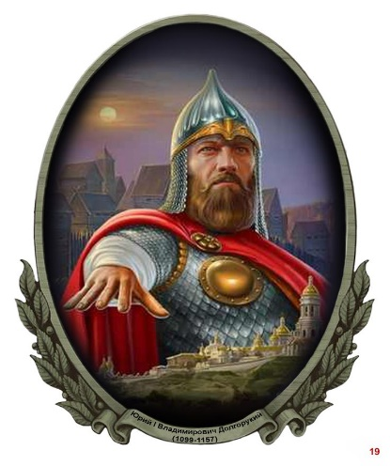
Князь ростово-суздальский и великий князь киевский, 6-й сын Владимира Всеволодовича Мономаха. Традиционно считается основателем Москвы.

Основные события:
В 1125 году перенёс столицу своих владений из Ростова в город Суздаль.
1147- первое упоминание летописях о Москве
1149г., 1151г, 1157г.-Борьба за киевский престол
1550х годах – основание Переславля- Залесского и Юрьева-Полесского

Андрей Боголюбский
(1157-1174)

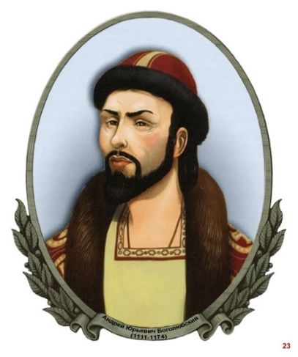

Князь Андрей Боголюбский был сыном Юрия Долгорукого. Прозвище «Боголюбский» получил по названию княжеского замка Боголюбово под Владимиром, своей любимой резиденции.

Основные события:
1155г- вывоз их Вышгорода икону чудотворной Божьей Матери
1157- перенёс столицу во Владимир
1158—1165 годы- строительство богословского дворца
1158- строительство успенского собора во Владимире
1164- золотые ворота во Владимире
1165 Церковь покрова на Нерли
В 1169 князь со своими дружинниками в результате удачного похода, практически полностью разоряет Киев.
9 июня 1174г- убийство боярами Андрея Боголюбова

Всеволод Большое Гнездо
(1176 - 1212)
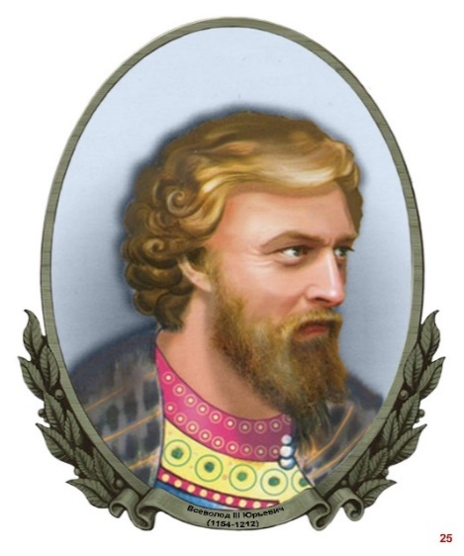

Всеволод Юрьевич сын Юрия Долгорукова, младший брат Андрея Боголюбского. При нём Великое княжество Владимирское достигло наивысшего могущества. Получил прозвище «Большое Гнездо», потому что имел большое потомство — 12 детей, в том числе восьмерых сыновей. В российской историографии иногда называется Всеволодом III.

Основные события:
1176- сражение с новгородским князем
1177 сражение на реке Колокше
1194-1197 гг -Дмитриевский собор - дворцовая церковь
В 1198 Всеволод совершил поход на Дон против половцев
Перед смертью, в 1211 он поделил свое княжество между сыновьями: Юрию достался Владимир, а Константину – Ростов.

Юрий Всеволодович
(1218 - 1238)

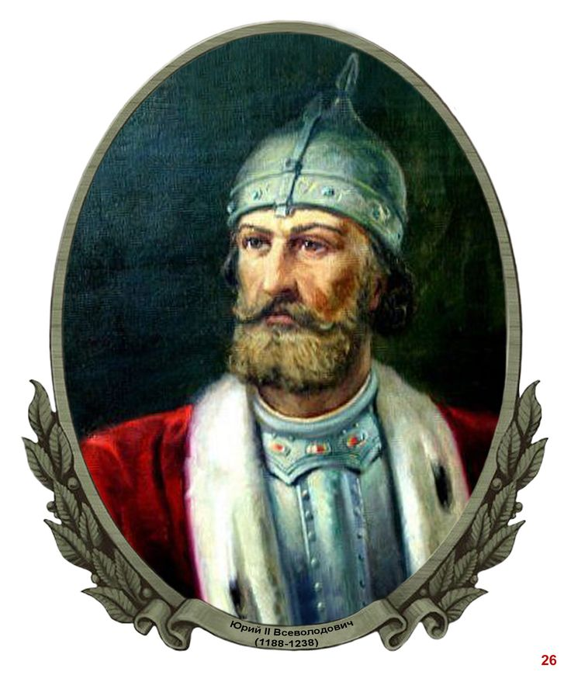

Третий сын Великого князя Владимирского Всеволода Юрьевича большое гнездо. Канонизирован Русской православной церковью в лике благоверных князей.

Основные события
1221- выгодный мир с булгарией
1221-строительсво Нижнего Новгорода
1223- первое упоминание о манголо-татарах
1238 4 марта - битва на реке Сить

Александр Невский
(1221-1263)
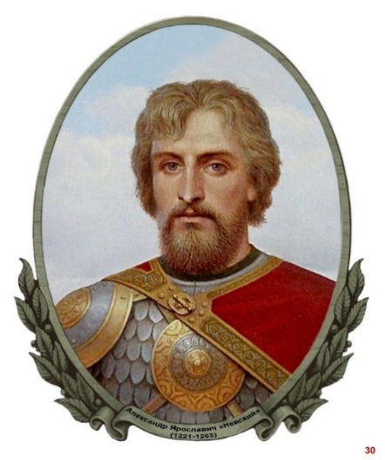

Сын великого князя киевского и владимирского Ярослава Всеволодовича
Согласно общепринятой версии, Александр Ярославич получил прозвище «Невский» по названию битвы и реки. Впервые оно прозвучало во внелетописной статье под названием «А се князи русьстии» XV века,

Основные события

1234 год-Сражение на Омовже

1237 г. – Объединение Тевтонского ордена с Орденом меченосцев. Образование Ливонского ордена

1240г. 15 июля -Невская битва (вторжение шведов)

1242г. 5 апреля - Битва на Чудском озере - Ледовое побоище (битва с Ливонским орденом, немецкими рыцарями)
В 1248 году князь Александр Невский получил ярлык на Киев и всю русскую землю.
1252- поезда Александра невского в орду (по приданию он побратался с сыном хана Батыя, стал приемным сыном хана)

Новгородская земля
Новгород — это уникальный город и уникальный удел. Особый статус этого города берет свое начало вместе с образование русского государства. Именно здесь оно зародилось, и его жители всегда были свободолюбивыми и своенравными. В результате чего они часто меняли князей, оставляя себе только достойнейших. Во времена татаро-монгольского ига именно этот город стал оплотом Руси, городом, который враг так и не смог взять. Новгородское княжество в очередной раз стало символом России и землей, которая способствовала их объединению.
Географическое положение: Новгородское княжество или Новгородская земля (республика) располагалось в северной части Руси от Северного Ледовитого океана до верховьев Волги, и от Балтийского моря до Уральских гор.
Политический строй
Высшим органом управления Новгорода являлось вече, реальная власть была сосредоточена в руках новгородского боярства. Из среды и под контролем боярства осуществлялось избрание на посты посадника (главы городского управления) и тысяцкого (главы ополчения). Под боярским влиянием происходило замещение поста главы церкви — архиепископа.
Основные события
- 1136 - изгнание князя всеволодамстиславича, после чего новгородцы самостоятельно избирали себе князя.
- 1136 г. – установление республики в новгороде.
- 1156 - самостоятельное избрание новгородское архиепископа
- 1185-слово о полгу игореве
- 1207-1209 - социальные движения в Новгороде против бояр
- 1220-1230 княжение Ярослава, сына Всеволода большое гнездо
- 1236-1251 - княжение Александра Невского

Монгольское завоевание
(1237-1242)
Монго́льскоенаше́ствие на Русь, также известное как Наше́ствиеБаты́я — вторжения войск Монгольской империи на территорию русских княжеств в 1237—1241 годах в ходе Западного похода монголов (Кипчакского похода) 1236—1242 годов под предводительством чингизида Батыя и военачальника Субэдэя.
Предпосылки:
1223,31 мая. Первое появление монголов у границ киевского государства. Битва на Калке.
Основные события
1237-1238 года – поход на восточные и северные земли Руси.
- Рязань – пала в конце декабря 1237 года. Осада длилась 6 дней.
- Москва – пала в январе 1238 года. Осада длилась 4 дня. Этому событию предшествовала битва под Коломной, где Юрий Всеволодович со своим войском пытался остановить врага, но был разбит.
- Битва у Коломны (1238 год).
- Владимир – пал в феврале 1238 года. Осада длилась 8 дней.
- 4 марта 1238г.- Битва на реке Сити
- 15 марта 1238- взятие Торжка
- Весна 1238г.- Оборона Козельска («Злой город»)

1239-1242 года – поход на южные земли, приведший к установлению ига.
- 5 сентября-19 ноября (6 декабря) 1240г.- осада и взятие Киева
- Весна 1241г- вторжение в Галицко-Волынское княжество
Последствия нашествия азиатского войска на Русь историки описывают однозначно:
- Страна была покорена, и стала полностью зависимой от Золотой Орды.
- Русь начала ежегодно платить дань победителям (деньгами и людьми).
- Страна впала в ступор в плане прогресса и развития из-за непосильного ига.

Странность географии передвижения Батыя
- Киев – один из крупнейших городов в Европе и древняя столица Руси. Город был покорен монголами и разрушен.
- Новгород – крупнейший торговый город и самый богатый в стране (отсюда и его особый статус). Вообще не пострадал от нашествия.
- Смоленск – также город торговый, считался по богатству равным Киеву. Город также не видел монголо-татарского войска.
- Псков - был не тронут в период нашествием Батыя
В результате монгольского завоевания на Руси было установлено Золотоордынское иго.

Золотая орда- монгольское государство, основанное в 1242-43гг. ханом Батыем.
- Утвердило вассальную зависимость русских князей (получение ярлыков на княжение, контроль со стороны баскаков от Монгольской империи и золотой орды.
- Столица- Сарай( в переводы с тюкр. Дворец) около Астрахани

События
1243-1252 - Это десятилетие было временем, когда ордынские войска и чиновники не беспокоили Русь, получая своевременно дань иизъявления внешней покорности. Русские же князья в этот период оценивали сложившуюся обстановку и вырабатывали свою линию поведения по отношению к Орде.
- С 1263 г. русские князья стали сами привозить дань в Орду.
- 1327 г. – Восстание в Твери против золотоордынцев.
- 1377г.- Поражение московский войск на реке Пьяне, нанесенное ордынским царевичем Араб_шахом( Арапшей)
- В 1378г. на реке Воже московские и рязанские войска разгромили карательный отряд мурзы Бегича, посланный на Русь правителем Орды Мамаем.
- Июль 1380- поход военачальника, фактического правителя золотой орды Мамая на Русь
- 8 сентября 1380г.- куликовская битва
- 1382г.- Разорение ханом Золотой орды Тохтамышем Москвы
- 15 апреля 1395 г. на р. Терек (на территории современной Северной Осетии) Тамерлан нанес крупное поражение Тохтамышу.
- 1395- Наступление Тимура (Тамерлана) на русские земли
- 1408- Поход хана Едигея на русские земли
- 1478_ отказ Москвы платить орде ежемесячную дань
- В 1480 году произошло Великое стояние на реке Угре.
Итог:
Освобождение Руси от ордынского владычества

Начало объединения русских земель вокруг Москвы
Возвышение Москвы - политический процесс, который проходил в 14-15 веках. Этот процесс интересен тем, что в результате борьбы между удельными княжествами победу одержала Москва - город, который буквально за 100 лет до этого был провинциальным, а в момент возвышения не отличался ни богатством, ни условиями. Но благодаря симбиозу Москвы, Орды и церкви этот процесс стал возможным.
Весь процесс возвышение Московского княжества и объединения русских земель можно свести к 3-м основным этапам:
- Конец 13 века - 80-е годы 14 века
- 90-е годы 14 века - 1462 год
- 1462 - 1533 годы

Первый этап - до 80-х годов 14 века
Этот этап характеризуется борьбой между Москвой, Тверью за получения ярлыка на княжение. Главный процесс, который происходил в это время - борьба отдельных княжеств северо-восточной Руси за главенствующее положение. В результате Москве удалось закрепить ярлык на Великое княжение за собой. Важный момент - московский князь получил ярлык на Великое княжение, но назывался он князем владимирским.
Князья:

Даниил Александрович
(1276 - 1303)
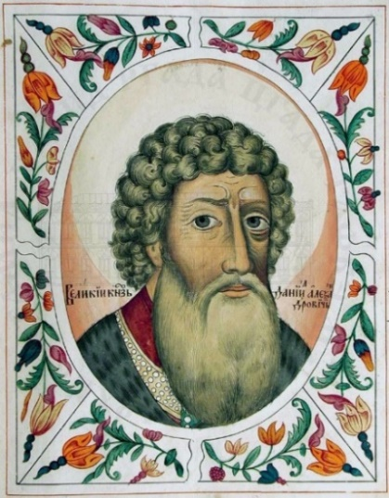
Младший сын Александра Невского, первый^{[1]} удельный князь Московский (с 1263, фактически с 1277); родоначальник московской линии Рюриковичей: московских князей и царей.
Присоединенные территории:
1300г.- Присоединение Коломны
1302г.- присоединение Переяславля-Залесского
Важнейшие события правления:
1276- Московское княжество стало самостоятельным.
1282- основал первый в Москве Свято-Данилов монастырь
Основал Богоявленский монастырь (1290-е годы)
Борьба с Тверью за лидерство

1299 г. Максим, митрополит Киевский, переезжает во Владимир-Суздальский
1301- участвовал в Дмитровском съезде князей

Юрий Данилович
(1303 - 1325)
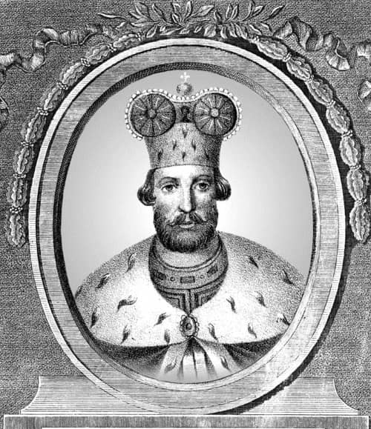
Ю́рий (Гео́ргий) Дани́лович (1281 — 21 ноября 1325) — московский князь в 1303—1325, великий князь Владимирский в 1318-1322, князь Новгородский в 1322-1325. Старший сын московского князя Даниила Александровича.
Присоединенные территории:
1303г.- Присоединение Можайска, весь бассейн Москвы-реки
В 1311 Юрий захватил Нижний Новгород
Важнейшие события правления:
1305г., 1308., 1317г, _ Борьба с Тверью за ярлык
1314 г. – приглашен на княжение в Новгород
1317 г. –получил ярлык на княжение
1322- в Новгородской земле основал крепость Орешек.

Иван Калита
(1325 - 1340)
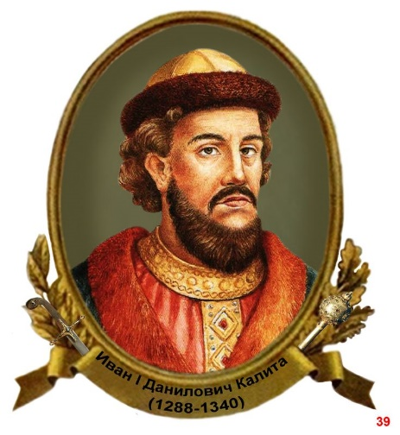.
Ива́нДани́лович Калита́ — князь Московский(1322 или 1325—1340), великий князь Владимирский (1328—1340), князь Новгородский (1328—1337). Сын Даниила Александровича, младший брат Юрия Даниловича, получивший своё прозвище за щедрость по отношению к нищим.
Присоединённые территории:
- 1328 г. – покупка крупных территорий – Галич, Углич, Белоозеро
- 1331 г. – присоединение части Ростовского княжества
Важнейшие события правления:
1325 г. – Перенесение резиденции главы Русской православной церкви – митрополита Петра – из Владимира в Москву. Москва стала духовной столицей Руси.
Первый Успенский собор в Москве был заложен 4 августа 1326 года при Иване Калите
1327 г. – участие вместе с ордынским войском в карательном походе против Твери, Кашина и Торжка, что привело к прекращению на 40 лет ордынских набегов на Русь
Получение права сбора дани с русских земель для доставки ее в Орду (часть дани установил от хана, благодаря чему усилил экономическую мощь Московского княжества)
1333–1356 гг. – строительство пяти белокаменных храмов в Москве
1339 г. – расширил Кремль и обнес его дубовой стеной

Симеон Гордый
(1340 - 1353)
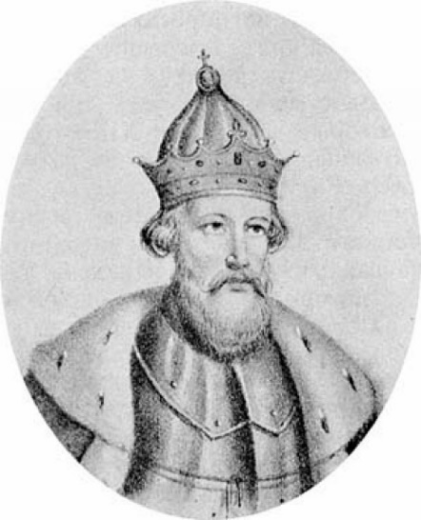
Семён Ива́нович (Симео́нИоа́ннович) по прозвищу Го́рдый, в постриге Созонт (7 сентября 1317 — 27 апреля 1353) — князь московский и великий князь владимирский с 1340[2] по 1353, князь новгородский с 1346по 1353. Старший сын великого князя Ивана Калиты
Основные события:
1341г. - Поход на Торжок с целью получения дани
1343г. - Конфликт с Новгородом
1346г. - Конфликт с Литвой

Иван Красный
(1353 - 1359)
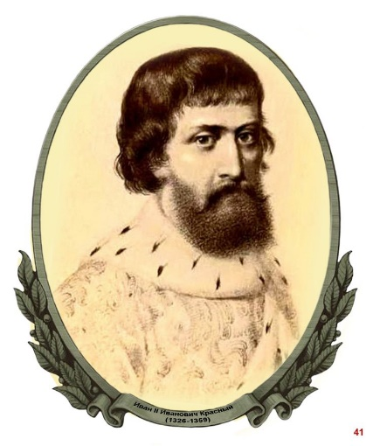
Ива́н II Ива́новичКра́сный — сын Ивана I Даниловича Калиты. Князь Звенигородский до 1354 года. Князь Московский и великий князь Владимирский в 1353—1359 годах. Князь Новгородский в 1355—1359 годах.
Своё прозвище «Красный» получил, по всей видимости, благодаря исключительной внешности («красный» в значении «красивый»)
Основные события:
1354 г. - Алексий становится митрополитом Киевским и вся Руси
1354 г. - сильный пожар в Москве, уничтожено 13 церквей
1357 г. - поездка Ивана II в Золотую орду: получено подтверждение на великое княжение
1357 г. - боярская междоусобица в Москве
ок. 1356 г. - на московских монетах появилось изображение пешего воина, поражающего змея (образ Святого Георгия)

Дмитрий Донской
(1359 - 1389)
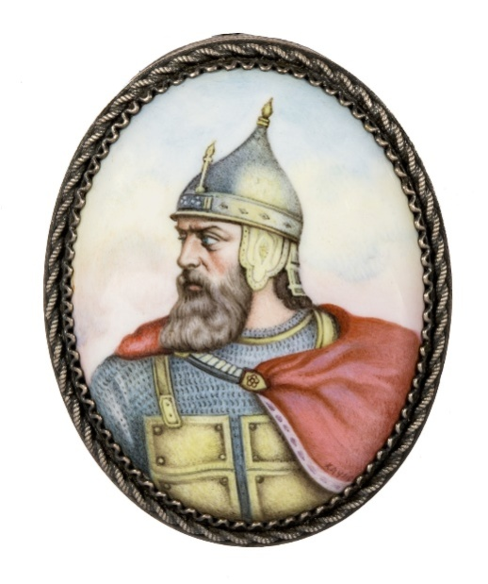
Дми́трий I Ива́нович ( 12 октября 1350, Москва — 19 мая 1389, там же), прозванный Донским за победу в Куликовской битве — князь Московский (с 1359) и великий князь Владимирский (с 1363). Сын князя Ивана II Красного и его второй жены
Присоединённые территории
1371- Белоозеро, Медынь
1374- Дмитров, Владимир, Стародуб Углич, Галич, Трубчевск.
1385- Кострома, мещера
Важнейшие события правления
1367-строительство белокаменного Кремля в Москве, первой каменной крепости в Северо-Восточной Руси.
Строительство монастырей в Москве – Симонова (1379) и Андронникова
1375- поход против Твери, заключение договора. Тверь признала «старшинство» Москвы.
1382- начало чеканки серебряных монет.
1389-Духованя грамота Д.Донского
Внешние события
1377- поражение на реке Пьяна (совместно с войсками Нижнего Новгорода) от войск Золотой Орды
1378- победа на реке Вожа (войсками Золотой Орды командовал мурза Бегич)
1380, 8 сентября- Куликовская битва (войска Мамая). Победа русских войск.
1382- разорение Москвы Тахтомышем. Возобновление выплаты дани.
1385- Кревская уния – союз Литвы и Польши, начало объединения (1569-Люблинская уния, будет образована Речь Посполитая)
Московское княжество потеряло: западные земли, включая Тверь (1383), Смоленск (1386), Тохтамышем и во время войн с Великим княжеством Литовским.

Второй этап (конец 14 века - 1492)
На втором этапе борьба продолжалась между Москвой, Тверью и Литвой. Именно на этом этапе у Литовского княжества появилась возможность захвата не только Москвы, но и остальных удельных княжеств Руси. Это стало возможным из-за ослабления позиций Орды, которая в 1395 году потерпела крупное поражение от Тамерлана. Тверь на этом этапе начала отходить на второстепенный план, и к началу третьего этапа возвышения Москвы Тверь утратила свой статус, подчинившись никогда более скромному соседу.

Устранение Литвы и Орды - шанс на возвышение Москвы
Возвышение Москвы очень интересный момент, в котором большую роль сыграли случайные факторы. После того, как в 1382 году хан Тохтамыш разграбил в Москву в наказание за Куликовскую битву, ни у кого не оставалось сомнений, что Московское княжество останется только в истории и никто его уже всерьез не воспринимал. Но история рассудила иначе. Ключевую роль в этом сыграли два событий:
- 1395 - поражение ордынцев от Тимура (Тамерлана) на реке Терек
- 1399 - поражение литовских войск во главе с князем Витовтом от ордынцев на реке Ворскла.

Только благодаря этим событиям у Москвы появился шанс на возвышение, и в Московском княжестве этим шансом воспользовались на 100%.
Князья:

Василий 1 Дмитриевич
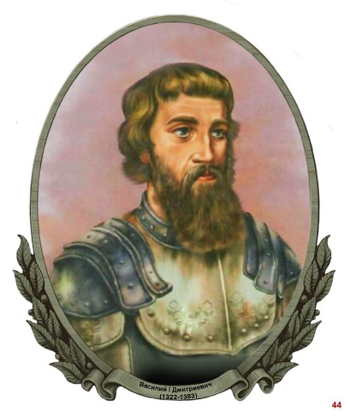
(1389 - 1425)

Великий князь московский и владимирский с 1389 года, старший сын Дмитрия Ивановича Донского
Присоединенные территории:
1393-Нижний Новгород, Муром
1397-1398гг. - Бежецкий Верх, Устюг, земли Коми
1408г.-Козельск, Муром, Вологда, двинские Земли, Таруса
Основные события:
Уже в 1392 году Василий совершил первое приобретение, выкупая в Орде право на Нижний Новгород
В 1395 году войско Тамерлана направилось в пределы Руси
1407-1408- поход Едигея на Русь (взял откуп, Московское княжество разорено, но сохранена столица)
15 июля 1410- Грюнвальдская битва. Польско-литовские войска нанесли поражение Тевтонскому ордену. Наступил конец агрессии ордена
В 1395—1405 годах в Москве работал Феофан Грек, который имел свою мастерскую и выполнял церковные и светские заказы, например, расписал терема великого князя Василия Дмитриевича и Владимира Андреевича Храброго, а также три кремлёвских храма:
- церковь Рождества Богородицы (1395)
- Архангельский (1399)
- Благовещенский (1405) соборы.

Василий 2 Темный
(1425 - 1462)
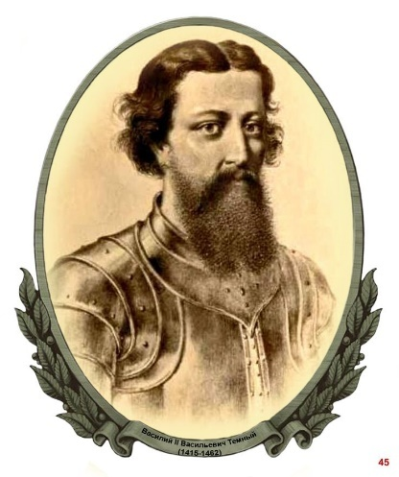
Васи́лий II Васи́льевич Тёмный (10 марта 1415 — 27 марта 1462, Москва) — великий князь московский с 1425 года, пятый (младший) сын великого князя владимирского и московского Василия I Дмитриевича и Софьи Витовтовны.

Новая феодальная война на Руси
Борьбу за власть можно разделить на 2 этапа:
- Борьбе Василия Темного и Юрия Дмитриевича.
- Борьба Василия Темного с детьми Юрия – Василием Косым и Дмитрием Шемяка.

Присоединенные территории:
Можайск (1454)
протекция над Рязанью (1456)
контроль над Вяткой (1459)

Важнейшие события деятельности
1425-1453- феодальная война между сыновьями и внуками Д. Донского. Василий 2 одержал победу, хотя несколько раз ему приходилось отдавать престол и снова его возвращать.
1439 г. – Флорентийская церковная уния об объединении католической и православной церквей под главенством Папы Римского. Акт об унии подписан русским митрополитом Исидором, за что он был низложен
1448 г. – Избрание епископа Рязанского Ионы митрополитом Русской православной церкви и вся Руси. Установление автокефалии (самостоятельности) Русской православной церкви от Византии. 1453 г. – Падение Византийской империи.
1456 года в подчинении у Москвы оказался Новгород

Иван 3 Васильевич Великий
(1462 - 1505)
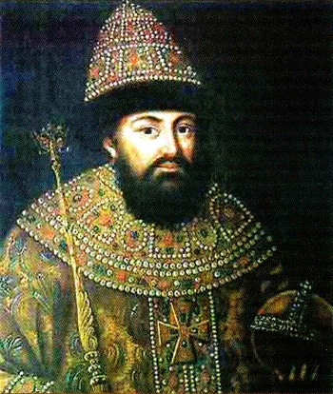

Иван III Васильевич (в позднейшей российской историографии также Иван Великий^{[4][5]}; 22 января 1440 — 27 октября 1505) — великий князь Московский с 1462 по 1505 год, государь всея Руси. Сын Василия 2 Васильевича Темного
Результатом правления Ивана III стало объединение значительной части русских земель вокруг Москвы и её превращение в центр единого Русского государства, за это он получил прозвище «собиратель земли русской».

Присоединенные территории
- 1463 – присоединения Ярославля
- 1472- пермская земля
- 1474 – присоединение Ростовского княжества
- 1478 – присоединение Великого Новгорода
- 1485 – присоединения Тверского княжества
- 1487- взята Казань.
- 1489-Вятска и Арские земли
- 1494- вяземское княжество
- 1500-югорская земля
- 1503- чернигово-северная земля
- 1503 г. – Присоединение к Москве Юго Западных русских земель.

Важнейшие события правления
Формирует идеологию Российского государства. Подчеркивает преемственность от Византии: герб с изображением двуглавого орла, появляются такие символы власти, как великосветская корона – шапка Мономаха, держава и скипетр. Москва становится, по выражению Филофея, третьим Римом
1471- поход на Новгород, битва на реке Шелонь.
1480 – стояние на Угре. Освобождение Руси от ордынского ига (хан Ахмат)

С 1485 г. Иван III – «Государь всея Руси»
1497- издан свод законов - Судебник. (Судебник 1497 года Ивана Третьего отразил важнейший момент в становлении крепостного строя на Руси. Он утверждал право крестьян на переход от одного феодала к другому лишь единожды в год с уплатой пожилого. Этот срок составлял неделю до и неделю после Юрьева дня — по святцам, 26 ноября.) (Юрьева дня осеннего).
1466-1472- путешествие Афанасия Никитина в Индию, Персию, Турцию.
В период правления Ивана 3 в 1502 году прекратила существование Золотая Орда.
Литовская война (1500 - 1503)
1503- перемирие с Литвой на 6 лет. Итог: Ливонский орден стал платить дань за Юрьев
1503 г. – Полемика между Нилом Сорским (лидером нестяжателей, проповедовавших отказ церкви от всякого имущества) и игуменом Иосифом Волоцким (лидером стяжателей, сторонника сохранения церковного землевладения). Осуждение взглядов нестяжателей на церковном Cоборе.
Архитектура
Построены Успенский (1475, Аристотель Фьорованти),
1484–1508 гг. – Строительство нынешнего Московского Кремля. Благовещенский (1484-1489, псковские мастера)
Грановитая палата (1487-1491, М.Руффо и П.Солари)
церковь Ризоположения(1484-1485, псковские мастера).
построена крепость Ивангород в 1492

Василий 3 Иванович
(1505 - 1533)
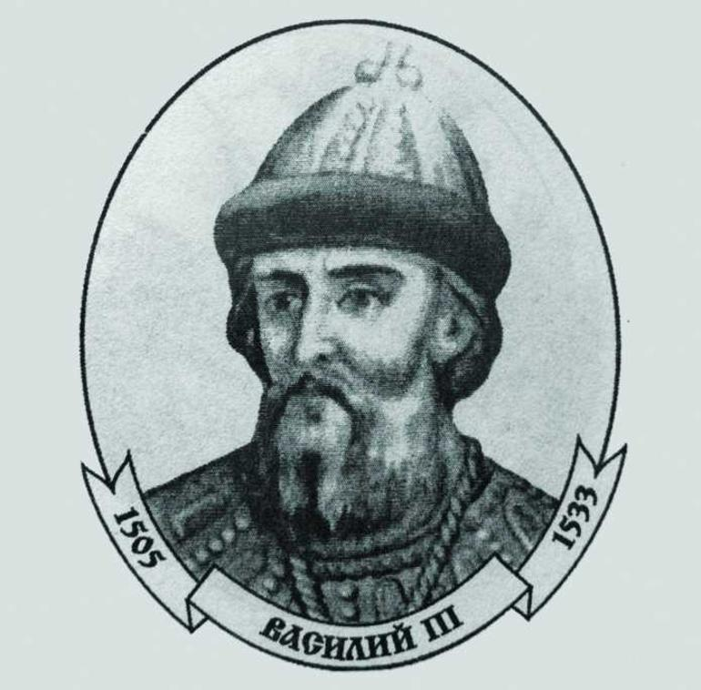
Васи́лий III Иванович, по прямому имени Гавриил, в постриге Варлаам (25 марта 1479 — 4 декабря 1533) — великий князь владимирский и московский в 1505—1533, государь всея Руси. Сын Ивана III Великого и Софии Палеолог, отец Ивана IV Грозного. В период его правления продолжился процесс собирания русских земель, в централизованное Русское государство вошли Псков, Смоленск и Рязань.
Присоединенные территории
В 1510 году Василий 3 подчинил Псков.
1514 + Смоленск
В 1521 году власти Москвы подчинилось Рязанское княжество
1522+ Стародубское и Новгород- Северское княжество
в 1523 году последние южные княжества.
Завершился процесс объединения земель вокруг Москвы

Основные события правления
Архангельский собор 1505-1508
Храм-колокольня Ивана грозного 1505-1508
в 1505 году казанский хан вторгается с грабежами на русские земли
В 1507-1508 годах шла война с Литвой.
1507- набег крымцев остановлен на оке
1512-1522- войны с Литвой за Смоленск
1514 году русские войска все же взяли Смоленск.
1514- в честь присоединения Смоленска был построен Новодевичий монастырь. В нём - икона Смоленской Божьей Матери.
1514- великий князь проиграл битву под Оршей
1521 года – на Москву одновременно начали военный поход крымский и казанский ханы.
1524 год – крымское ханство захватывает Астрахань.
1527 год – на реке Оке русская армия разбило войско крымского хана, тем самым были остановлены постоянные набеги с юга.
1530 год – русская армия отправляет на Казань и берет город штурмом. В городе ставится правитель – московский ставленник.
Процесс объединения русских земель и возвышения Москвы проходил, начиная с 14 века и до окончания правления Василия 3. Именно при Василии 3 собирание русских земель было завешено. После этого ИванГрозный и последующие правители включали в состав Руси и России другие, не исконно русские, земли.

Иван IV Грозный

(1533-1584)
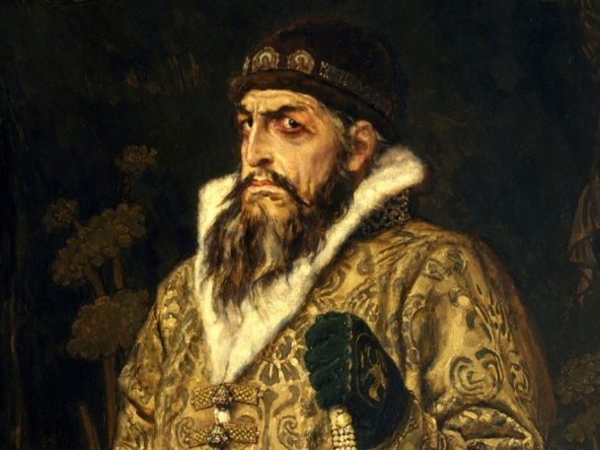
Ива́н IV Васи́льевич, прозванный Гро́зным — государь, великий князь московский и всея Руси с 1533 года, первый венчаный царь всея Руси с 1547 года;

Регентство Елены Глинской (1533-1538)
Елене Глинской в 1533 году было 25 лет. Для управления страной Василий 3 оставил боярский совет, но фактическая власть оказалась в руках Елены Глинской, которая безжалостно вела борьбу со всеми, кто мог претендовать на власть. Ее фаворит, князь Овчина-Оболенский провел расправу над некоторыми боярами совета, и остальные уже не противились воли Глинской.

Боярское правление (1538-1547)

С 1538 году Русь переход под власть бояр, которые выступили в роли опекунов над малолетним царем. Здесь важно понимать, что бояр интересовала личная нажива, а не страна и не малолетний царь. В1835-1547 это время жестокой резни за трон, где главными противоборствующими сторонами было 3 клана: Шуйские, Бельские, Глинские.

1.3Единое государство (с 1547 года царство) (конец XV века—1721)

Венчание на царство
16 января 1547 года началось самостоятельное правление Ивана Грозного. 17-ти летнего юношу венчал на царствование митрополит Макарий.
Официальный титул Ивана Грозного после коронации – царь и великий князь всея Руси.
Основные события правления
Внешняя политика:
1552- Присоединение казанского ханства
1556г.- присоединение Астраханского ханства
1557г-ногайская орда
1558-1583 Ливонская война (война России со шведами, Великим княжеством Литовским и Польшей (1569- речью Посполитой за побережье балтийского моря
1581г- Оборона Пскова
1581- Захват шведами Нарвы
В 1582 году Ям- Запольское перемирие с Польшей. Россия потеряла Ливонию и Полоцк.

В 1583 году Плюсское перемирие со Швецией. Россия потеряла города: Нарва, Ям, Ивангород и Копорье. За Россией осталось устье реки Невы

1571-1572 Набеги крымского хана Девлет – Гирея на Москву
Проникновение в Сибирь
1574г.- предоставление купцам Строгановым права строить крепости по Иртышу и владеть землями в Тоболу.
1581-85гг- Походы казачьего атамана Ермака в Сибирь
186- основание Тюмени
1587г- Основание Тобольска
Внутренняя политика
1555–1560 гг. – Строительство Покровского
1564 г. – Начало книгопечатания на Руси. Издание Иваном Федоровым «Апостола» – первой печатной книги, имеющей установленную дату
1564 Издание Иваном Фёдоровым первой печатной книги «Апостол».
Реформы:
- 1547-1560. Деятельность Избранной Рады (А.Адашев. князья Курбский, Курлятев, Одоевский, Воротынский, Горбатый-Шуйский, дьяк Висковатый, священник Сильвестр, митрополит Макарий).
- 1547-1550 Челобитные дворянина Ивана Пересветова о необходимости проведения реформ управления, суда, финансов и армии.
- 1549- Созыв земского собора
- 1550г.- Судебник
- 1551г- стоглавый собор (сборник решений, принятых на этом сборе- состоял из 100 глав)
- 1550-1556гг.- Военная реформа (Формирование стрелецкого войсва,Принятие «Уложения о службе)
- 1553-1569гг.- Реформа центрального управления (создание системы органов центрального управления-приказов)
- 1555-1556гг.- реформы местного самоуправления (Губная реформа, Земская реформа.Отмена кормлений)
- 1555-1556гг.- Ограничение местничества
- 1565-72гг.- Опричнина

События в периодопричнины
- Декабрь 1564 Отъезд Ивана грозного из Москвы в Александровскую слободу
- Разделение страны на: опричнину и земщину
- 1566-68- массовые репрессии. Митрополит Филипп колычев публично осудил опричнину и покинул митрополичью кафедру.
- 1569-70 гг.- расправа с двоюродным братом Ивана Грозного князем Старицким. Поход на Новгород. Массовые казни. Казнен глава польского приказа Висковатый. Репрессии обрушились на бывших союзников Басманова и вяземского
- 1571 г. – создан первый военный устав
- 1572- отмена опричнины

Последствия
- 1581 Введение заповедных лет
- 1581-92- проведение переписи податного населения
- Укрепление личной власти царя
- Завершение процесса централизации страны

Фёдор Иванович

1584-1598 гг.
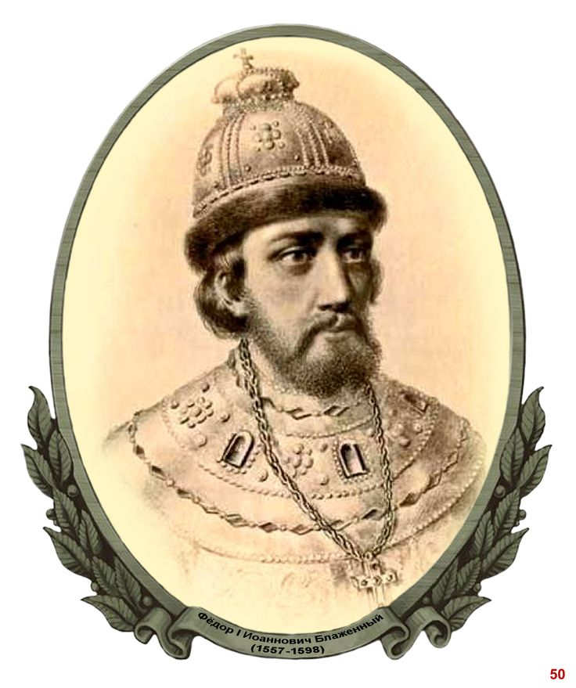
Фёдор I Иоа́ннович, известен также по имени Феодор Блаженный, (31 мая 1557, Переславль-Залесский — 7 (17) января 1598, Москва) — царь всея Руси и великий князь Московский с 18 (28) марта 1584 года, третий сын Ивана IV Грозного и царицы Анастасии Романовны Захарьиной-Юрьевой, последний представитель московской ветви династии Рюриковичей
внутренняя политика
1584-1587- борьба за власть между группировками
1584-Соборное уложение о временной отмене тарханов- привилегий на церковных землях
1589- утверждение патриаршества. ПЕРВЫЙ патриарх- Иов.
1589- Судебник царя Фёдора
1591- гибель царевича Дмитрия в Угличе
1597 г. – Указ об «урочных летах» (пятилетнем сроке сыска беглых крестьян)
Возникновение городов, строительство крепостей:
- Воронеж (1585)
- Самара (1586)
- Царицын (1589)
- Саратов (1590)
- 1593 — основан Старый Оскол
- Белгород (1596).
- 1596- начало строительства Смоленской крепостной стены для защиты западных земель от Литвы (до 1602)
- 1594-1601- строительство Белого города в Москве

Внешняя политика
1590-1593-война со Швецией за возвращение земель, утрачанных в 1583г (Россия + побережье Финского залива и Корейский перешеек)
1595-Тявзинский мир со Швецией («вечный мир», Россия + Ям, Корела, Ивангород, Копорье, Ниеншанц. Орешек).
1596-Брестская уния
1598- победа над крымским ханом Кызы-Гиреем, отказ того от похода на Москву, мирное соглашение с Крымским ханством.

Смута
(1598 – 1613)
Смутное время в России это одна из ключевых страниц нашей истории. По сути дела это было введение в 17 век, который вошел в историю под названием «Бунташный». И Смута, сколько бы нам не говорили о ее коротком историческом периоде, не была подавлена и она "выходила" из России весь 17 век. Она фактически была завершена только после создания режима Петра 1. Именно он окончательно задушил тот процесс, который нагнивал весь 17 век.

Причины Смутного времени
Основные причины смутного времени в России можно выразить в следующем:
- Экономические причины. В результате погодных условий случился голод 1601-1603 годов. Население массово умирало. Доверие к действующей власти падало.
- Династический кризис. После гибели царевича Дмитрия в Угличе и Федора Ивановича в Москве, династия Рюриковичей прервалась.
- Социальный кризис. Практически все слои населения России конца 16 - начала 17 века были недовольны своим положением.
- Политический кризис. В России шла активная борьба за власть между боярскими группировками.
- Польша и Швеция усиливались и активно выказывали свои претензии на русские земли и престол.
Основные события:
1 этап
- Наследник Ивана Грозного Фёдор Иванович (с 1584) правил до 1598 года, а младший сын, царевич Дмитрий погиб при таинственных обстоятельствах в Угличе в 1591 году.
- В 1598-1605гг- годуизбрание на царство земским собором брата жены Фёдора Ивановича Годунова
- 1603 г. – Восстание крестьян и холопов под предводительством Хлопка
- В Польше появился человек, который назвал себя царевичем Дмитрием, выжившим после Углича. Разумеется, он заявил о своих правах на престол и стал собирать в Польше войско, чтобы идти и силой вернуть «свой» престол.
- 16 октября 1604г- Отряд Лжедмитрия (Григория Богдановича Отрепьева) вступает на территорию России (присоединение к Лжедмитрию разорённых дворян и казаков)
- 13 апреля 1605г- Смерть Бориса Годунова
2 этап
- 21 июля 1605г- Венчание на царство Лжедмитрия 1 (1605-1606гг)
- Бракосочетание Лжедмитрия 1 с дочерью польского магната (крупного землевладельца) Мариной Мнишек
- 17 мая 1606г- восстание в Москве против Лжедмитрия 1
- 19 мая 1606- Избрание царем Василия Ивановича Шуйского (1606-16010)
- Июль 1606-1607гг- восстание (состав: донское и украинское казачество, дворяне, холопы, беглые крестьяне, посадские люди) под предводительством Болотникова
- Март 1607г- Указ Василия Шуйского 15-летнем сыске беглых крестьян
- Июнь 1607г- Вторжение в Россию польского войска Лжедмитрия 2 (начало скрытой польской интервенции- насильственного вмешательства одного или нескольких государств во внутренние дела другого государства)
- Июнь 1608- создание лагеря Лжедмитрия 2 в селе Тушино
- 1609- разгром тушинцев под Тверью русско-шведскими войсками
- 16 сентября 1609–1611 гг. – Оборона Смоленска.
- 29 декабря 1609- распад тушинского лагеря
- 1610- группа тушинских бояр приглашает на российский престол польского королевича Владислава-сына польского короля Сигизмунда 3
- 1610- разгром русских войск гетманом Жолкевским под Колушином (близ Можайска)
- 17 июля 1610г- свержение Шуйского с престола. К власти приходит правительство состоящее из 7 бояр «Семибоярщина» (глава князь Мстиславский)

3этап
- 21 сентября 1610г- вступление в москву польских войск
- Январь-февраль 1611- формирование первого ополчения (дворянин Ляпунов, князь Трубецкой, казачий гетман Заруцкий, князь Пожарский)
- 1611 г., март – июнь. – Первое ополчение против польских войск во главе с П.
- Ляпуновым.
- 22 июня 1611 убийства Ляпунова, распад первого ополчения
- 1612 г. – Второе ополчение под руководством Д. Пожарского и К. Минина.
- 1612 г., 26 октября. – Освобождение Москвы от польских интервентов Вторым
- ополчением.
- 7-21 февраля 1613 г. – Избрание Земским собором Михаила Романова на царство.
- Начало династии Романовых. 1613–1645 гг. – Царствование Михаила Федоровича Романова.
Последствия смуты:
Внутриполитические:
  - Народ сумел отстоять независимость страны
  - Положено начало новой династии Романовых (1613-1917)
  - Временное усиление роли сословно-представительных органов (Земского собора)
  - Ослабление политических позиций родовитого боярства усиление позиций служилого дворянства
  - Падение авторитета церкви
  - В Росси восстановилось самодержавие и усилилось крепостное право
Внешнеполитические
- Произошло ухудшение внешнеполитической ситуации для России (потеря ряда городов- Смоленска, Северных земель, выхода к балтийскому морю)
- Ослаблен военный потенциал страны
Экономические
- Разруха и обнищание населения
- Усиление бегства страны и центра страны на окраины

Династия Романовых

Михаил Романов
(1613- 1645гг)
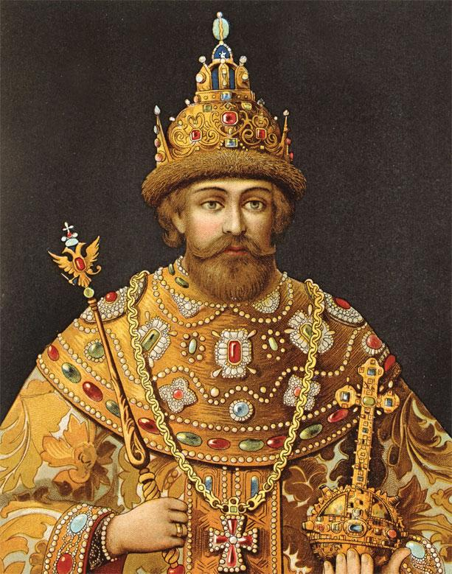

Первый русский царь из династии Романовых, был избран на царствование Земским собором 21 февраля 1613 года
Царь Михаил Романов имел от роду всего 16 лет. Его кандидатура в роли царя устраивала многих бояр, которые рассчитывали управлять страной, пользуясь малым возрастом царя. Таким образом, в стране была заложена новая царская династия, которая правила страной вплоть до октябрьской революции.

Опекунство над малолетним царем взяла его мать, Марфа, которая была провозглашена государыней. Сам же царь Михаил Романов, приходя к власти, торжественно обещал, что страной будет править по справедливости. Так же он обещал прислушиваться к Земскому собору и Боярской думе. Так это и происходило до 1619 года. В этом году из плена вернулся отец Михаила, Филарет. С этого момента Филарет стал практически править страной. Продолжалось это до 1633 года, когда Филарет умер.
Основные события
Внутренняя политика
21 февраля (3 марта) 1613 года Михаил Фёдорович был избран на царствование Земским собором
1619- из польского плена вернулся отец- патриарх Филарет
1619-ПЕРВАЯ поземельная перепись.
1626- составление писцовых книг.
1626-1633- военная реформа.
Реорганизация армии (1631—1634 гг.). Создание полков «нового строя»: рейтарского, драгунского, солдатского.
1627- Указ о запрещении раздачи дворцовых земель, поместья приравнены к вотчинам
1627- ограничение местничества.
1630- голландец Фирмбрандт в Москве- мануфактура по изготовлению парчовых тканей.
1631- англичанин Гловер- ювелирные мастерские
1632-голландец Виниус- под Тулой железоделательный завод.
1633- смерть Филарета
1634- Земскому собору возвращены полномочия (их снял Филарет)
1635-36- Теремной дворез
1643- Основание Немецкой слободы в Москве
С 1643- начало светской живописи (Иоанн Детерс)
1643-46- Экспедиция Пояркова. Описание Приамурья
1645- указ о десятилетнем сыске.

Внешняя политика
1617- Столбовский мир со Швецией (+ Новгород и др., но ПОТЕРЯ выхода к Балтийскому морю. Возврат многих городов: Ивангород, Ям, Коморы, Орешек
1618- Деулинское перемирие с Польшей (Россия потеряла Смоленские и Чернигово-Северские земли).
1632-1634- Смоленская война. с Польшей за возврат Смоленска)
1634- Поляновский мир с Польшей (Польша вернула захваченные земли. Владислав- отказался от престола. Но Смоленск - Польше).
1643-1651-походы Пояркова и Хабарова за Амур.

Алексей Михайлович Тишайший
(1645-1676)
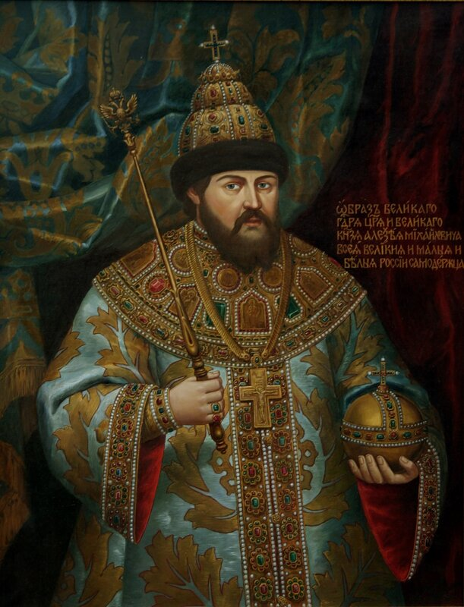
Алексе́й Миха́йлович Тиша́йший^{[1]} (9 (19) марта 1629^{[2]} — 29 января (8 февраля) 1676) — второй русский царьиз династии Романовых (14 (24) июля 1645 — (29 января (8 февраля) 1676), сын Михаила Фёдоровича и его второй жены Евдокии. Все детство и юношество будущего царя готовили к царству. Главным образом этим занимался Б. Морозов, воспитатель царя. Этот человек впоследствии имел огромное влияние на Алексея и фактически мог управлять государством.

Внутренняя политика
Но время его правления называют «бунташным веком».

1646-постепенное устранение от дел Боярской думы. Вместо неё- Ближняя дума (узкий круг соратников
1658- Создан Приказ тайных дел(тайная полиция, суд, контроль за администрацией)
1648-плавaние Семёна Дежнёва. Открыли Берингов пролив и мыс Дежнёва
1649- запрет английским купцам торговать беспошлинно.
1653- начало церковного раскола Никона.
8 января
Никон- с 1652- Московский патриарх.
1653-последний Земский собор.
1653- Торговый устав(единая пошлина- 5 процентов стоимости товара).
Таможенный устав(единая рублёвая пошлина)
1666-1667-церковный собор.
Симеон Полоцкий- общественный деятель, учёный, писатель, поэт. С 1667- учитель Алексея Михайловича
1666- гражданская почта.
1667-1668- на Оке строительство первого русского корабля «Орёл» и нескольких небольших судов (голландцами)
1667- Новоторговый устав
1672 г., 30 мая. – Рождение Петра I.
Реформы:
- 1646-1648- налоговая реформа- отмена прямых налогов и введение косвенных привела к оскудению страны и народному возмущению (соляный бунт)
- Законодательная реформа – принятие соборного уложения 1649 (юридическое закрепощение крестьян, отмена урочных лет, сыск беглых стал бессрочный).
- Церковная реформа 1654-1656
Укрепление нравственных устоев духовенства
Унификация церковных обрядов
Исправление книг
Раскол церкви (противостояние патриарха Никона и протопопа Аваакума)
- Денежная реформа 1656-1662
- чеканка медных денег
- уменьшение веса серебряных привела к росту цен, ухудшению положения зависимых сословий и Медному бунту 1662г
- военная реформа
- комплектование полком нового строя
- замена дворянского войска
- привлечение нас службу иностранцев
- введение новых воинских уставов
социальные движения
1648- соляный бунт
1650г- городские восстания
1662- Медный бунт
1666г- Восстание В. Р. Уса
1667-1669- походы С Т Разина
1670-71- восстание под предводителем Разина
1668-76 Соловецкое восстание (словецкое сидение)
.
Внешняя политика
1648 г. – Начало восстания Богдана Хмельницкого на Украине.
В1648- гетман Запорожской Сечи- Богдан Хмельницкий. Он - за союз с Россией. Но Россия пока не готова к единению.
1648-1654 национально-освободительная война украинского народа против Польши.

1649- Зборовский мир. Перемирие Хмельницкого с польским королем Яном Казимиром
1651- Белоцерковный мир- Хмельницкий вынужден подписать на тяжёлых условиях. По нему у него только одно воеводство- Киевское.
1652- война возобновилась. (Украины и Польши).
8 января 1654- Переяславская рада приняла решение о вхождении Левобережной Украины в состав России
1654-1667- русско-польская война.
30 января 1667- Андрусовское перемирие
1653-взят Смоленск.
1660-поражение под Чудновом.
1667-Андрусовское перемирие с Речью Посполитой на 13.5 лет (Переговоры вёл Ордин-Нащокин) Россия+Смоленские и Черниговские земли. Признание присоединения к России Левобережной Украины. Киев к России на 2 года.
Война со Швецией 1656-1658
А.Л.Ордин-Нащокин- государственный и военный деятель, воевал в войне с Польшей и Швецией. В 1658 подписал со Швецией Валиесарское перемирие
1661-Кардисский мир со Швецией (Россия вернула Швеции все завоёванные тер. в Ливонии). т.е. нет выхода к Балтийскому морю.
Основание пространства Сибири:
Семен Дежнёв – вложение в состав России необъятных земель восточной Сибири 1648 г –осуществил плавание вдоль Чукотского полуострова и открыл пролив, отделяющей Азию от Северной Америки
Василий поярков 1643-46 прошел из Якутска по рекам Лена, Алдан, вышел по амуру в охотское море, затем вернулся в Якутск
Ерофей хабаров-1649-50- осуществил поход в Даурию, освоил земли по реке амур и составил их карты

Фёдор Алексеевич
(1676-1682)
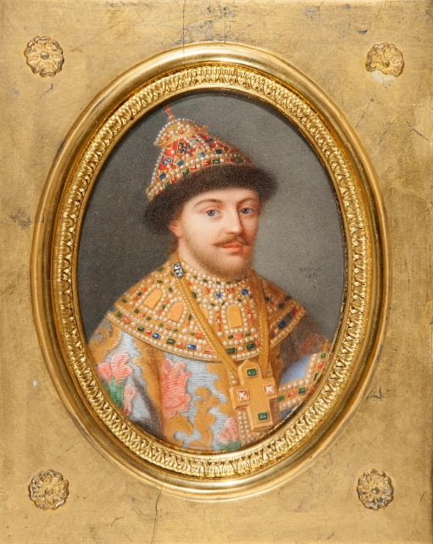
Фёдор III Алексеевич (30 мая [9 июня] 1661 — 27 апреля [7 мая] 1682) — русский царь с 1676 года, из династии Романовых, сын царя Алексея Михайловича и царицы Марии Ильиничны, урождённой Милославской, старший брат царей Ивана V (родной) и Петра I (единокровный).
Внутренняя политика
1680г Военно-окружная реформа
1681-82 проекты перестройки административно-церковного управления страны
12 января 1682 года было отменено местничество.
В марте 1861 года была открыта Типографская школа.
Славя́но-гре́ко-лати́нскаяакаде́мия — первое в России высшее учебное заведение, учреждённое в 1687 году.
Во время царствования Федора Алексеевича был перестроен Кремлевский дворцовый комплекс, в Кремле была установлена канализационная система
Освоение Сибири: Владимир атласов -1696-97- предпринял экспедицию на Камчатку, в результате чего она была присоединена к России
Внешняя политика
1676 – 1681 годы – Русско-турецкая война. В 1681 году был заключен Бахчисарайский мирный договор, в соответствии с которым по Днепру была установлена граница между Россией и Турцией. России остались Киев, Стайки и Триполье.

Петр Великий
(1682-1725гг)
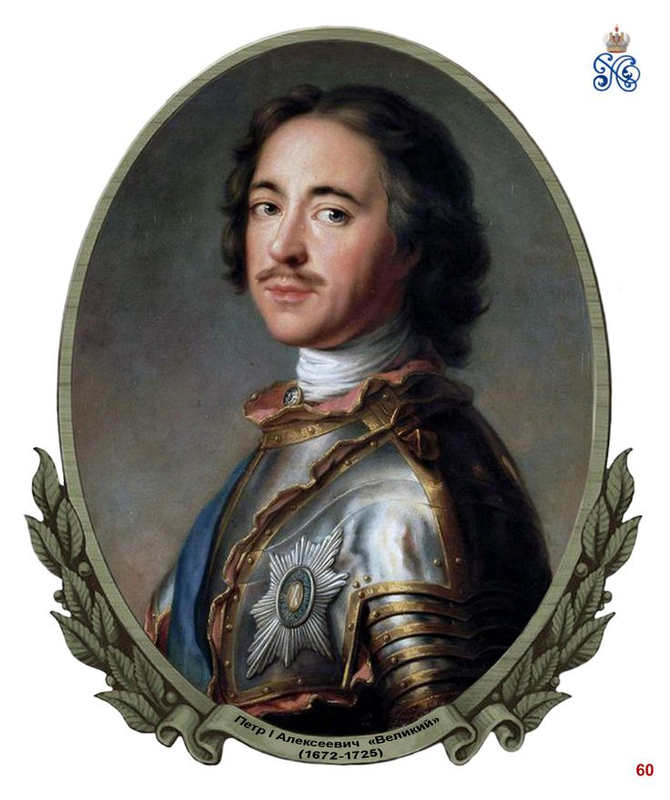
Петр был сыном царя Алексея Михайловича от второй жены, Натальи Нарышкиной. Он с детства был бодры и активным ребенком, отличаясь от своих братьев Федора и Ивана, которые росли абсолютно хилыми детьми. Будущий царь получил хорошее образование, которое началось при царе Федоре, крестном отце, а продолжилось при Софье. Царь Петр Алексеевич Великий чувствовал тягу к знаниям. Немцы помогали царю строить «потешную» крепость. Голландец Тиммерман занялся обучением царя математическим наукам. Голландец Брант обучал юного Петра мореплаванию. Шотландец Гордон и швейцарец Лефорт занимались обучением Петра военному ремеслу. С детства царевич Петр имел тягу к военным делам. Им были созданы «потешные» полки: Преображенский и Семеновский. Эти полки впоследствии сыграли важную роль в борьбе за власть.
Регентство Софьи Алексеевны
(1682-89гг)
Двоевластие Ивана 5 и петра 1
После стрелецкого бунта в 1682 году впервые страной правили сразу два царя, которые к тому же находились под опекой. В тронном зале, где царь Иван Алексеевич Романов и Петр Алексеевич принимали посетителей, было установлено два трона для каждого из царей. За ними находился еще один трон для Софьи, которая подсказывала своим братьям, что говорить. Страной фактически правила Софья. Она правила, опираясь на своего фаворита Василия Голицына.
Деятельность:
- Царевна продолжила борьбу с «расколом» уже на законодательном уровне, приняв в 1685 году «12 статей», на основании которых были казнены тысячи человек, обвинённых в «расколе».
- При Софье был заключен выгодный для России «Вечный мир» с Польшей, невыгодный Нерчинский договор с Китаем (первый русско-китайский договор, действовал до 1858 года)
- В 1687 и 1689 под руководством Василия Голицына были предприняты походы против крымских татар, но они не принесли большой выгоды, хотя и укрепили авторитет России в глазах союзников по Священной лиге.
- 21 июля 1687 года в Париж прибыло русское посольство, посланное регентшей к Людовику XIV с предложением присоединиться к Священной лиге против турецкого султана, — на тот момент французского союзника.

В августе 1689 года царь Петр Алексеевич Великий получил известие о том, что Софья готовит переворот в стране, чтобы править самостоятельно. К тому времени будующий царь-император был уже совершеннолетний и решил сосредоточить власть в своих руках. Софья была заточена в Новодевичьем монастыре, а стрельцы, ее поддержавшие, были жестоко наказаны. С этого времени, 1689 года, страной формально управляли два царя, но Иван не изъявлял интереса к делам государственным и фактически царь Петр Алексеевич Великий стал единоличным правителем страны.
Деятельность Петра Первого
Внутренняя политика:

1703 г.– основание Санкт-Петербурга.
1712- столица - Петербург

Реформы:
Военные реформы
1705-рекрутские наборы, регулярная армия (обязательная пожизненная служба дворян)
1716- устав воинский
1720- устав морской
Военные школы:
1698- первое мореходное училище в Азове
1698-1699-первая военная школа при Преображенском полке
1701-в Москве первая артиллерийская школа
1707- медицинская школа
1712-инженерная школа
1712-артиллерийская школа в Петербурге
1715- морская академия
1721- в Петербурге- артиллерийская школа, две военно-инженерные школы
ФЛОТ:
Конец 90-хгг 17в- Азовский флот
1722-1723- Каспийский флот.
1702-1704-строительство Балтийского флота
ЗАВОДЫ:
1698- Невьянский металлургический завод на Урале
1699-Виниус первый на Урале железоделательный завод
1700- начало разработки Нерчинских серебросвинцовых рудников
1703- на Урале Алапаевский железоделательный завод
1716-железоделательный завод Демидовых на р. Тагил
1723-1725- казенные медеплавильные заводы на Урале
1703-ПЕРВАЯ биржа купцов
Экономическая реформа
1719-мануфактур – коллегия, поддержка частного предпринимательства (объявление Берг-привилегии)
Указ о создании ремесленных цехов в городах -1722г
Социальные реформы
23 марта 1714- указ о единонаследии. Обеднение вотчины и поместья в одну – помесите
24 января 1722- Табель о рангах
1724 запрет уходить крестьянам на промыслы без письменного разрешения помещика
1718- ревизские сказки - перепись
1718-24 введение подушной подати
Гос-административные реформы
1699-1700- создание Ратуши в Москве и земских изб в городах

1701- создана Консилия министров- решала дела Боярской думы ДО создания Сената
1708-1710- ПЕРВАЯ областная реформа: 8 губерний - уезды
22 февраля 1711 учреждение правительствующего сената
1718- тайная канцелярия (полит. сыск) Фискалы- тайные агенты
1718-21- замена приказов на коллегии
28 февраля – принятие генерального регламента
25 января 1721- упразднение патриаршества и создание святейшего синода
1722- учреждение должности обер-прокурора синода
1721- фискальная служба
1722 прокуратура
22 октября 1721 провозглашение России империей
5 февраля – указ о престало наследии
Реформы в области культуры
20 декабря 1699- введение юлианского календаря
1700-перход на новое летоисчисление
1702 г. – начало издания первой печатной газеты "Ведомости". Первый общедоступный театр.
16 января 1705- указ обязывающей население брить усы и бороды
1718- создание Петербурге ассамблей
1714- первая публичная библиотека
1719- первый музей- кунсткамера
1725 г. – указ о создании Академии наук.

1704, 1711-денежная реформа

Народные восстания:
Народные восстания:
1705-1706 гг. - в Астрахани (против воеводы Ржевского). Власть к выборному купцу Якову Носову.
Расправился с ними Шереметьев.
13 марта 1706г.- Астрахань взята штурмом.
1707-1708 гг. - Восстание Кондратия Булавина.1705-1711- Башкирское восстание.

Внешняя политика:
Западное направление:
1699-1700 гг. - создан Северный союз (Русское царство, Речь Посполитая, Дания, Саксония- протии в Швеции).
1700-1721 гг. - Северная война.
1700 г. - поражение под Нарвой.
16 мая 1703 г. – основание Санкт-Петербурга.
1708 г. - сражение у деревни Лесная.
1709 г.- Полтавская битва.
1714 г. - победа русского флота при мысе Гангут.
1720 г. - победа русского флота у о. Гренгам.
1710-1713 гг. - русско-турецкая война.
1722-1723 гг. - русско-персидская война.
1716 г. - распался Северный союз (не хотели преимущества России).
30августа 1721 г. - Ништадский мир.
22 октября 1721 г. - Россия стала империей
Южное направление:
1695 г. -война с Крымом за крепость Азов, первый поход.
1696 г. - второй Азовский поход. Захват Азова. Построены флот, крепость Таганрог.
1697-1698 г. - Великое посольство (Лефорт, Головин, Возницын.)
3 июля 1700 г. - Константинопольский мир с Турцией (закреплены результаты Азовских походов и нейтралитет Турции со Швецией).
1710-1713 гг. - русско-турецкая война.
1711 г. - Прутский поход-неудача в Модавии.
1722-1723 гг. - Каспийский поход. С Персией.
1723 г. -Петербургский договор с Персией.
1724 г. - Константинопольский договор с Турцией: признавались территории России на Каспии, а Россия согласилась с территорией Турции в Закавказье.
Восточное направление:
1716-1717 гг. -экспедиция кабардинского князя Бековича-Черкаского по каспийскому морю в Среднюю Азию (поиск пути в индию) Гибель в Хиве.

1.4 22 октября Россия стала империей при Петре I Великом

Дворцовые перевороты (1725-1762гг.)
Эпо́хадворцо́выхпереворо́тов — временной промежуток в политической жизни России XVIII столетия, когда переход высшей государственной власти происходил путём совершения гвардейцами или придворными дворцовых переворотов.
5 февраля- 1722- указ Петра I о престолонаследии: нормах сам назначает себе преемника.
Причины:
- Нарушение сложившегося порядка наследование престола по старшинству;
- Увеличение числа претендентов на престол;
- Захват верховной власти приобретает видимость законности;

Переворот 29 января 1725г.
1725 г. - возведение гвардией и Меншиковым на престол Екатерины I.

Екатерина I
(1725-27гг.)
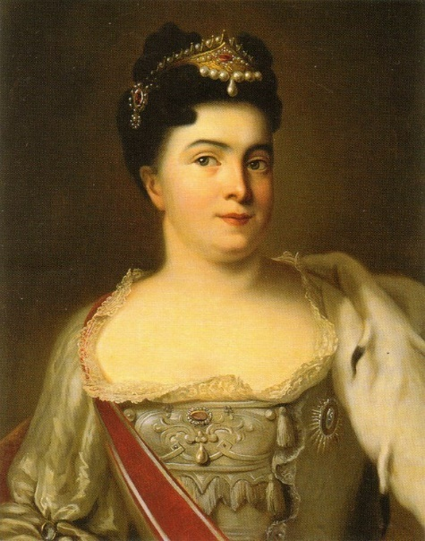
Екатери́на I (Ма́рта Самуиловна Скавро́нская, в браке Крузе; после принятия православия Екатери́наАлексе́евнаМиха́йлова) — российская императрица с 1721 года (как супруга царствующего императора), с 1725 года как правящая государыня; вторая жена Петра I, мать императрицы Елизаветы Петровны.
В её честь Петром I учреждён орден Святой Екатерины (1713) и назван город Екатеринбург на Урале (1723). Имя Екатерины I носит также Екатерининский дворец в Царском Селе (построенный при её дочери Елизавете Петровне).
Внутренняя политика:
1725 г., ноябрь - Открытие Академии наук.
1726 г. - создание Верховного тайного совета (во главе А. Меншиков).
«Верховники»: Ф.Апраксин, Г.Головкин, П.Толстой, А.Остерман, Д.Голицын, Карл Фридрих- муж Анны- дочери Петра 1.
1725-1730 гг. - первая экспедиция В. Беринга на Камчатку.
1726 г. - указ о запрете крепостным крестьянам свободного ухода на промыслы.
Внешняя политика:
1726 г. - подписание русско-австрийского союзного договора о сотрудничестве.
1726 г. - Россия вошла в Венский союз (союз Австрии и Испании, заключён в 1725, против Франции и Англии)
1726 г. - Венский договор между Священной Римской и Российской империями.
1726 г. - Договор о сотрудничестве, совместных действиях против Турции, присоединение к испано-австрийскому союзу.

Переворот 7 мая 1727г.
Организаторы переворота: князья Долгорукие, А. И. Остерман.
Пётр II
(1727-1730гг.)
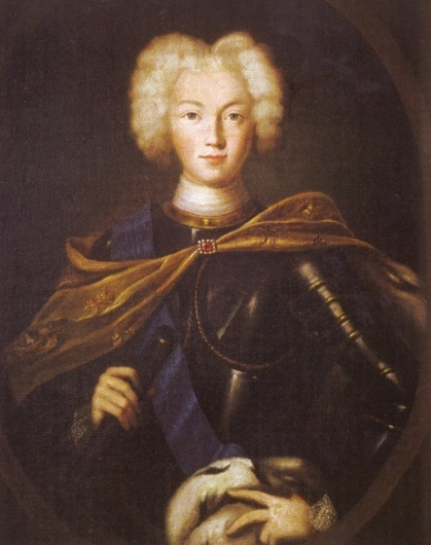
Пётр II—Внук Петра I, сын царевича Алексея Петровича и немецкой принцессы Софии-Шарлотты Брауншвейг-Вольфенбюттельской, последний представитель рода Романовых по прямой мужской линии.
Организаторы переворота: князья Долгорукие, А. И. Остерман.
Вступил на престол 6 (17) мая 1727, когда ему было всего 11 лет, и умер в 14 лет от оспы. Пётр не успел проявить интереса к государственным делам и самостоятельно фактически не правил. Реальная власть в государстве находилась в руках Верховного тайного совета и в особенности фаворитов юного императора, сначала А. Д. Меншикова, после его свержения — Долгоруковых. Большое влияние на петра 2 оказывал Иван Долгорукий.
Внутренняя политика:
1727-1730 гг. - Царствование Петра 2- сына царевича Алексея, внука Петра 1.Регентство Верховного тайного совета, Петру 2 было 12 лет.
1727 г., сентябрь - Арест и низложение А.Меншикова.
1727 г. -указ об отмене соляной монополии и пошлин с сибирского торга.
1727 г. -упразднение Главного и городских магистратов.
Внешняя политика:
1727 г., ноябрь -Кяхтинский торговый договор с Китаем.
1727-1734 гг. -временное восстановление гетманства на Украине.
1730-1732 гг. -переход казахов Среднего жуза (Малой орды) в российское подданство. Начало присоединения Казахстана к России.

Переворот 19 января 1730г.

Анна Иоанновна «Бироновщина»
(1730-1740гг.)
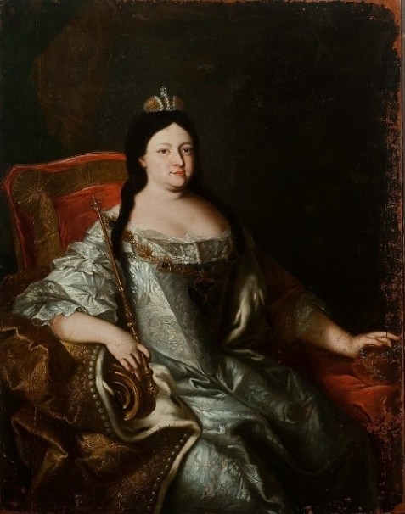
А́ннаИоа́нновна— императрица Всероссийская из династии Романовых.Четвёртая дочь царя Ивана V (брата и соправителя царя Петра I) и царицы Прасковьи Фёдоровны. 31 октября (11 ноября) 1710 года была выдана замуж за герцога Курляндского Фридриха Вильгельма. Овдовевшая через 2,5 месяца после свадьбы, Анна была отправлена Петром I в Курляндию. После смерти Петра II была приглашена в 1730 году на российский престол Верховным тайным советом как монарх с полномочиями, ограниченными в пользу аристократов — «верховников», но при поддержке дворян восстановила абсолютизм, распустив Верховный тайный совет. Время её правления позднее получило название «бироновщина» по имени её фаворита Эрнста Бирона.
Внутренняя политика:
1730 г. - отвергла кондиции.
1730 г., март - упразднён Верховный тайный совет.
1730 г. - указ о единонаследии отменён (был принят Петром 1 в 1714).
1731 г. - учреждение шляхетского корпуса.
1732 г. - создание измайловского и конного гвардейских полков.
1730-1736 гг. - начало железных и медных разработок на Енисее.
1731 г. - создан Кабинет Её Императорского Величества (А.И.Остерман, Г.И.Головкин, А.М.Черкасский)), ликвидирован Верховный тайный совет.
1735-1737 гг. - появление новых железоделательных заводов на Урале.
1736 г. - замена бессрочной службы дворян- 25 годами.
1736 г. -указ о вечно отданных, закреплял за мануфактурами не только пришлых работников, но и членов их семей.
Тро́ицкийпожа́р (старое название — Великий пожар) — пожар в центре Москвы, случившийся на праздник Святой Троицы 29 мая (9 июня) 1737 года.
1739 г. - указ о передаче казённых горных заводов в частные руки.
Ледяно́й дом — одна из забав императрицы Анны Иоанновны, которая была придумана камергером А. Д. Татищевым в 1740 году.
Внешняя политика:
1731 г. - Младший жуз (род) Казахский- в составе России
1732 г. - Рештский трактат между Россией и Ираном, возвращение Ирану ряда территорий.
1733-1735 гг. - русско-польская война. ( Там король- Лещинский, его поддерживала Франция, затем Август 3- поддерживала Россия) Это война за польский престол в союзе с Австрией. Во главе войск- Лассии. Победа. Укрепление России в Польше.
1734 г. - подписан трактат «Дружбы и коммерции» с Англией.
1735-1739 гг. -русско-турецкая война за выход к Чёрному морю. Союзница - Австрия.
1735 г. - Ганджинский трактат в Персией, России возвращены прикаспийские завоевания Петра 1 – Баку, Дербент.
1736 г. -поход Миниха в Крым (+ Перекоп, Бахчисарай, - Миних, а Лассии-Азов).
1736 г. - успешные походы на Очаков и Карасу- базар
1739 г. - разгром Минихом турков под Ставучанами.
1739 г. - Белградский мир с Турцией.Р.+ Азов и тер. Между Северным Донцом и Бугом. НО нет выхода к морю. (закончили войну. т.к. Австрия – с Турцией мир).
1740-1743-добровольное присоединение Среднего жуза.

Переворот 17 октября 1740г.
Организаторы: Б.Х. Миних и гвардия.

Иван VI
(1740-1741гг.)
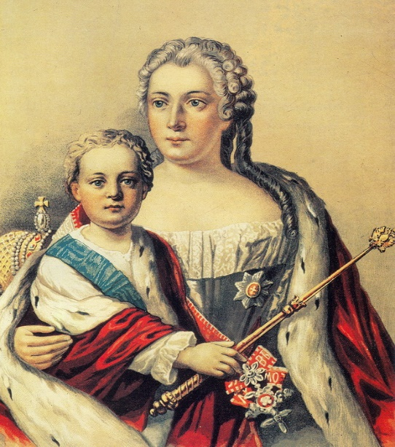

Ива́н VI— российский император из Брауншвейгской ветви династии Романовых. Царствовал с октября 1740 по ноябрь 1741 года. Правнук Ивана V. Формально царствовал первый год своей жизни при регентстве сперва Бирона, а затем собственной матери Анны Леопольдовны.
Внутренняя политика:
1740-1741 гг. - Царствование Ивана 6 Антоновича, регентство Бирона, затем матери Ивана 6- Анны Леопольдовны.Иван 6- внучатый племянник Петра 1, сын Анны Леопольдовны- племянницы Анны Иоанновны.
1740 г , 8 ноября - Дворцовый переворот, свержение регента Бирона.
Ночью 25 ноября 1741 года Преображенский полк встал на сторону Елизаветы и арестовал Анну Леопольдовну. Утром стране было объявлено о случившемся перевороте и о том, что новой императрицей стала Елизавета.

Переворот 25 ноября 1741г.

Елизавета Петровна
(1741-1761гг.)
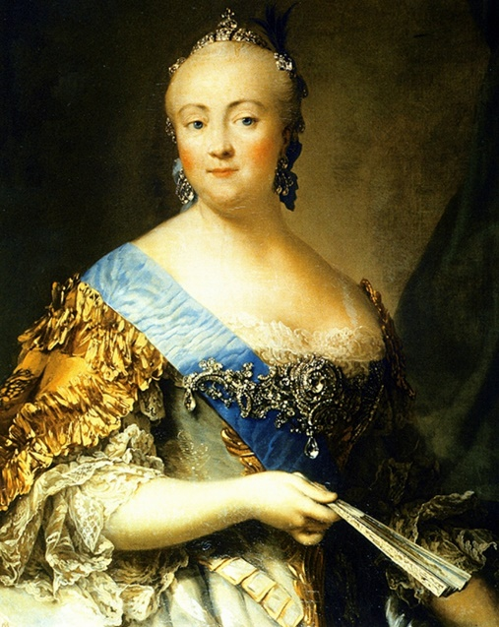
Елизаве́таПетро́вна— императрица Всероссийская из династии Романовых с 25 ноября (6 декабря) 1741 года по 25 декабря 1761 (5 января 1762), младшая дочь Петра I и Екатерины I. Правление Елизаветы Петровны отмечено возрождением традиций и идеалов Петровского периода, постройкой грандиозных дворцов и роскошью.

внутренняя политика:
1741 г. - упразднён Кабинет Её Императорского Величества, Сенату вернули прежнюю роль.
1742 г. - запрет крестьянам по своей воле поступать на военную службу.
1744-1747 гг. - перепись податного населения, упорядочение системы налогообложения.
1744 г. -отмена смертной казни.
1746 г. - указ о запрещении недворянам покупать крепостных.
1746 г. - указ, разрешавший только дворянам покупать людей и крестьян с землёй и без неё.
1747 г. - разрешено дворянам продавать крестьян в рекруты.
1750 г. - гетман Украины- Разумовский.
1753 г. -отмена внутренних таможен.
1754 г. - создание дворянского и купеческого банка- первых в России.
1754 г.- начало генерального межевания помещичьих владений.
1755 г. -объявление винокурения дворянской монополией.
1755 г. - денежная реформа Шувалова(медная) , создание русского торгового общества с Персией. Принятие нового Таможенного устава.
1755 г., 25 января - Открытие Московского университета.
1756 г. - учреждение Конференции при высочайшем дворе.
1757 г. - Академия художеств.
1757 г. - создана первая акционерная компания в Константинополе - для торговли с Турцией.
1760 г. -помещики получили право ссылать неугодных крестьян в Сибирь без суда и судебного постановления.
Внешняя политика:
1741-1743 гг. - русско-шведская война.
1741 г. - разгром шведов при Вильманстранде (П.П.Ласси).
1743 г. -разгром шведского флота у о. Корпо.
1743 г. - Абосский мир со Швецией.
1756-1763 гг. - участие в Семилетней войне (командующий – С.Ф.Апраксин).
1757 г. -сражение при Гросс- Егерсдорфе (победа. Румянцев).
1758 г. - сражение при Цорндорфе (равные успехи, Фермор).
1759 г. - сражение при Кунерсдорфе.
1760 г. - вступление русских войск в Берлин (Тотлебен и Чернышёв).
1761 г. - умерла Елизавета.
Пётр 3 подписал петербургский мирный договор в 1762г.

Правление Петра III.
(1761–1762 гг.)
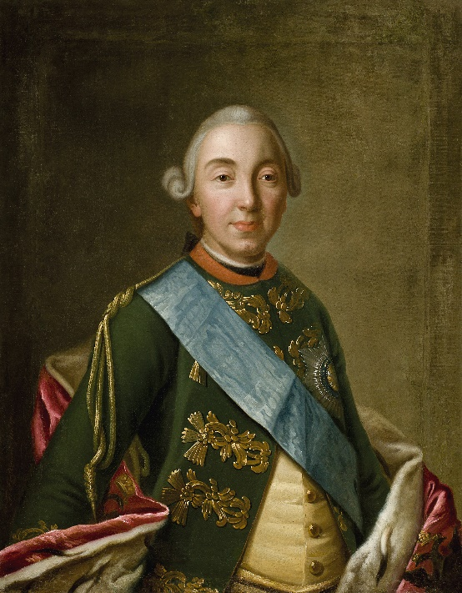
Пёр III— Карл Фридрих Ульрих Гольштейн-Готторпский- внук Петра I, сын Анны Петровны, племянник Елизаветы Петровны.Правил 186 дней.
Внутренняя политика:
18 февраля 1762 г. - "Манифест о даровании вольностей и свободы всему российскому дворянству", по которому дворянство освобождалось от обязательной службы (военной или гражданской),расширялись его права.
1762 г. - указ о секуляризации церковных земель (объявил, но отложил на 2 года).
21 февраля 1762 г. - ликвидация Тайной канцелярии (Канцелярия тайных розыскных дел).
1762 г. - пожизненная ссылка за убийство крепостных крестьян.
1762 г. - указ об охране лесов, о бережном к ним отношении.
Март 1762 г. - указ о свободе внешней торговли.
Май 1762 г.- указ о создании Государственного банка и выпуске ассигнаций; поощрение торгово-промышленной деятельности.
внешняя политика:
18 февраля 1762 г. - "Манифест о даровании вольностей и свободы всему российскому дворянству", по которому дворянство освобождалось от обязательной службы (военной или гражданской),расширялись его права
16 марта 1762 г. - подписано перемирие с Пруссией, а 6 мая (24 апреля) –мирный договор в Петербурге, выход России из Семилетней войны, возврат завоёванных территорий, переход к союзу с Пруссией

Переворот 28 июня 1762г.

Екатерина II
(1762-1796гг.)
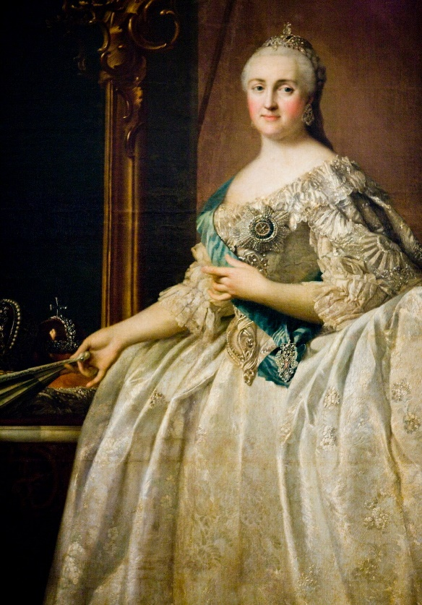

Екатери́на II (Екатери́наАлексе́евна; Екатери́наВели́кая; урождённая Софи́яАвгу́стаФредери́каА́нгальт-Це́рбстская, в православии Екатерина Алексе́евна; — императрица Всероссийская с 1762 по 1796 год. Дочь князя Ангальт-Цербстского, Екатерина пришла к власти в результате дворцового переворота, свергнувшего с престола её непопулярного мужа Петра III.
Внутренняя политика:
1764 г. -при попытке освобождения убит бывший император Иван VI.
1764 г. -открытие Смольного института, начало высшего женского образования- «Воспитательное общество благородных девиц».
1764- отмена гетманства на Украине.
1764 г. - секуляризация церковных земель.
1765 г. -учреждение Вольного экономического общества.
1765 г. - разрешение дворянам ссылать крестьян в Сибирь.
1767-1768 гг. -работа Уложенной комиссии. «Наказ»Екатерины
1771 г. -Чумной бунт в Москве.
1772–1839 гг. - Жизнь и деятельность М. М. Сперанского.
1773–1775 гг. - Крестьянская война под предводительством Емельяна Пугачева.
1779 г. -основание Черноморского флота.
1782 г. -открытие памятника Петру I «Медный всадник» (Э. Фальконе).
1783 г. - устав благочиния (регулировал деятельность полиции).
1783 г. - открытие Российской академии ( Е.Дашкова).
1783 г. - введение крепостного права на Украине.
1783 г. - основан Севастополь.
1785 г. -Жалованные грамоты дворянству и городам.
1790 г. -выход в свет книги А. Н. Радищева «Путешествие из Петербурга в Москву».

Реформы:
1763 г. - реформа Сената, он стал не законодательным, а административным органом.
1775 г. - губернская реформа (наместничество-генерал-губернаторство; губерния – уезд; городской магистрат).
1782 г. - городская реформа: административное деление городов, создание Управы благочиния, появление приставов, квартальных надзирателей.
1782-1886 гг. - реформа образования: начало государственной системы образования, сословный характер.
Внешняя политика:
1768—1774 гг. - русско-турецкая война.
1770 г. -победа русского флота над турецким в битве при Чесме и русских сухопутных
сил над турецкой армией в сражениях у рек Ларга и Кагул.
1774 г. -заключение КючукКайнарджийского мира.
1772, 1793, 1795 гг. -разделы Польши между Пруссией, Австрией и Россией. К России отошли территории Правобережной Украины, Белоруссии, часть Прибалтики и Польши
1783 г. -вхождение Крыма в состав Российской империи. Георгиевский трактат. Переход Восточной Грузии под протекторат России.
1787-1791 гг. - русско-турецкая война.
1788 г. - захвачена крепость Очаков.
1788-1790 гг. - русско-шведская война.
1789 г. -победы русских войск под командованием А. В. Суворова при Фокшанах и Рымнике.
1790 г. -победа русского флота над турецким в сражении при мысе Калиакрия.
1790 г. - взятие русскими войсками под командованием А. В. Суворова турецкой
крепости Измаил на Дунае.
1790 г. -Верельский мирный договор России и Швеции.
1791 г. -заключение Ясского мира.
1794 г. -восстание в Польше под предводительством Тадеуша Костюшко.
1795 г. - Россия, Англия и Австрия оформили союз против Франции (1-ая атифранцузская коалиция, 1791-1797гг.)

Павел I
(1796-1801гг.)
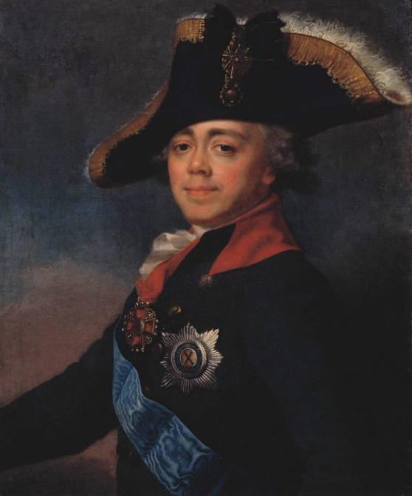

Па́вел I Петро́вич— сын Екатерины II и Петра III, император Всероссийский с 6 (17) ноября 1796 года, 72-й великий магистр Мальтийского ордена с 29 ноября (10 декабря) 1798 года.
Внутренняя политика:
Декабрь 1796 г. - указ о прикреплении крестьян к земле в Новороссии.
1797 г. - Отмена установленного Петром I порядка престолонаследия. Восстановление порядка наследования престола по праву первородства по мужской линии.
1797 г. - указ о престолонаследии «Учреждение об Императорской Фамилии»: престол должен переходить строго по мужской линии от отца к сыну, а при отсутствии сыновей - к старшему брату.
1797 г. -издание Павлом I манифеста о трехдневной барщине.
1798 г. - разрешено покупать крестьян ан промышленные предприятия.
1799 г. - создание первого в России торгового акционерного общества- Соединённой российско-американской компании.
В 1799 г. - запрещены поездки за границу на обучение, открытие Дерптского университета.
1880 г. - повышение ставок таможенного тарифа.

Внешняя политика:
1798 г. -участие России в третьей антифранцузской коалиции с Англией, Австрией, Османской империей, Неаполем. Военные действия Россия вела в Италии (совместно с Австрией) и в Средиземном море(флоты Англии, России, Турции, командующий русским флотом -Ф.Ушаков).
Осень 1798 г. - русский флот освободил от французских войск Ионические острова, взята крепость Корфу.
Апрель 1799 г. - Итальянский поход А.Суворова: разбил французов при р. Адде, освободил Северную Италию, вступив в Милан и Турин.
Июнь 1799 г. - победа А.Суворова при р.Треббии¸ Ф.Ушаков освободил Неаполь.
1799г.- Швейцарский поход А.Суворова: переход через Альпы, бои за Сен-Готардский перевал, у Чёртова моста. Французы разбиты. А.Суворов получил чин генералиссимус и титул князя Италийского.
1800 г. - переворот во внешней политике. Мир с Францией и союз с Пруссией против Австрии и с Пруссией, Швецией и Данией против Англии.
31 декабря 1800 г. - распоряжение о подготовке к походу против Индии.40 полков донских казаков посланы на завоевание Индии (возвращены Александром I после переворота- убийства Павла I в ночь с 11 на 12 марта 1801).

Александр I
(1801-1825гг.)
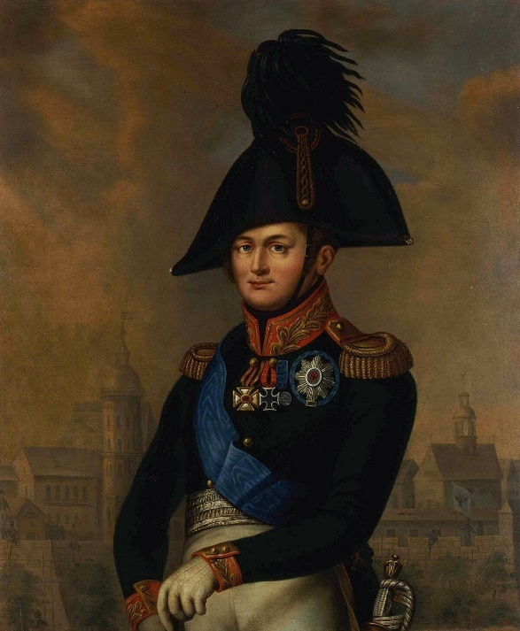

Алекса́ндр I Павлович— император и самодержец Всероссийский (с 12 (24) марта 1801 года), протектор Мальтийского ордена (с 1801 года), великий князь Финляндский (с 1809 года), царь Польский (с 1815 года), старший сын императора Павла I и Марии Фёдоровны. В официальной дореволюционной историографии именовался Благословенный.

Внутренняя политика:
1801 г. - отменены деспотические распоряжения Павла 1
1801-1803 г. -деятельность Негласного комитета (Александр I, В. П. Кочубей, Н. Н. Новосильцев, А. С. Строганов, А-Ю. Чарторыйский).
1802 г. - создание 8 министерств, вместо коллегий: внутренних дел, иностранных дел, военное, военно-морское, юстиции, коммерции, финансов, народного просвещения.
1803 г.- указ "О вольных хлебопашцах".
1803–1804 гг. - Первая русская кругосветная экспедиция под руководством И. Ф.
Крузенштерна и Ю. Ф. Лисянского.
1804 г. - университетский устав (автономия университетам).
1804 г. - реформы в Прибалтийских губерниях: крестьяне объявлялись собственниками своих наделов, но сохранялась их личная зависимость от помещика и обязанности барщины и оброка.
1807 г. - отмена крепостного права в Великом герцогстве Варшавском.
1809 г. - помещики лишены права ссылать крестьян в Сибирь (право возвращено в 1822).

1810 г. -создание Государственного совета по инициативе М. М. Сперанского.
1811 г. -открытие Царскосельского лицея.
1811 г. - реформа министерской системы. Упразднение министерства коммерции, создание министерства полиции, ведомства путей сообщения и государственного контроля.
1811 г. - Записка Н.М.Карамзина «О древней и новой России»
1812 г. - проект Аракчеева об освобождении крестьян.
1815 г. - дарование конституции Царству Польскому.
1815 г. - реформаторский проект Н.Новосильцева (Уставная грамота Российской империи).
1816 г. - записка Н.С. Мордвинова о постепенной отмене крепостного права.
1816–1817 гг. - деятельность «Союза спасения».
1816-1821 гг. - военные поселения.
1816 г. -освобождение крепостных крестьян в Эстонии (без земли).
1816-1825 гг. - деятельность декабристских организаций.
1818 гг. - выход в свет первых 8 томов «Истории государства Российского» Н. М. Карамзина.
1818 г. - Новосильцев, проект Конституции- Уставная грамота Российской империи.
Начало 1820-х годов - переход к политике реакции («аракчеевщина»): отказ от реформ.
1820 г. -открытие Антарктиды российскими мореплавателями под командованием Ф. Ф.
Беллинсгаузена и М. П. Лазарева. 1821–1822 гг. – Образование Северного и Южного
обществ декабристов.
1821-1881 гг. - жизнь и деятельность Ф. М. Достоевского.
1821-1822 гг. - создание Южного и Северного обществ.
1822-1823 гг. - протекционистский режим в текстильной промышленности, появление мануфактур в Иванове, морозовские в Орехово- Зуеве, Цинделя в Москве.
1822 г. - запрет деятельности всех тайных обществ и масонских лож.
1825 г., 14 декабря - Восстание декабристов на Сенатской площади в Петербурге.
1825 г., 29 декабря – 1826 г., 3 января- Восстание Черниговского полка.

Внешняя политика:
1801 г. - присоединение Восточной Грузии к России.
1804-1813 гг. - русско-персидская война (иранская).
1805-1807 гг. - участие России в антифранцузских коалициях.
1806-1812 гг. - война России с Турцией.

1807 г. - присоединение России к континентальной блокаде Англии.
1807 г. -Тильзитский мир.
1808-1809 гг. – русско-шведская война.
1812 г. - Отечественная война.
4-6 августа - Смоленское сражение:
26 августа - Бородинское сражение.
1 сентября- совет в Филях.
2 сентября- 7 октября- Наполеон в Москве.
сентябрь- октябрь - Тарутинский марш-манёвр.
6 октября- пообедав под Тарутином.
12 октября - победа под Малоярославцем.
14-16 ноября - сражение при р. Березине.
25 декабря- манифест Александра 1 об окончании войны.
1813-1814 гг. - заграничный поход русской армии.
1813, октябрь - «битва народов» под Лейпцигом. Разгром армии Наполеона.
Март-май 1814- вступление союзников Париж.
19 октября 1814-28 мая 1815 гг. - Венский конгресс.
1815 г. - образование Священного союза (Россия, Австрия, Пруссия). Цель: сохранение границ, подавление революционного и национально-освободительного движений.
1817-1864 гг. - Кавказская война.

Николай I
(1825-1855гг.)
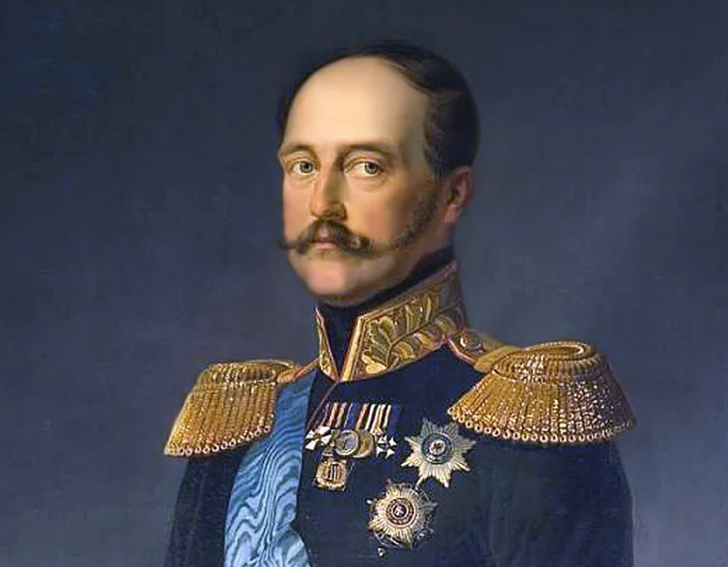

Никола́й I Па́влович — император Всероссийский с 14 (26) декабря 1825 года, царь Польский (единственный коронованный польский монарх из числа Всероссийских императоров) и великий князь Финляндский. Третий сын императора Павла I и Марии Фёдоровны, родной брат императора Александра I, отец императора Александра II.
Внутренняя политика:
1826 г. -образовано 2-ое отделение Собственной Его Императорского величества канцеляри. Во главе – М.А. Балугьянский, помощник -М.М.Сперанский.
1826 г. -создан комитет по устройству учебных заведений (проверка уставов учебных заведений, единые принципы просвещения).
1826 г. - создано 3-ье отделение канцелярии во главе сА.Х.Бенкендорфом (собирало информацию о настроении слоёв населения, тайный надзор за неблагонадёжными, за печатью, наблюдало за иностранными подданными и т.д.).
1826 г. - новый цензурный «чугунный» устав.
1827 г. - третьему отделению придан корпус жандармов.
1827 г. -указ и циркуляр, запрещающие принимать крепостных крестьян в гимназии и университеты.
1828 г. - Новый, несколько смягчённый цензурный устав. Право на цензуру получили Министерства просвещения, внутренних дел, иностранных дел, Святейший Синод, создавались местные цензурные комитеты.
1828 г. - 4-ое отделение канцелярии, управляющее учебными, воспитательными и благотворительными учреждениями.
1828 г. - Принят новый школьный устав, по которому сохранялись три ступени школы, резко отличающиеся по своему составу обучающихся.
В 1830-32 гг. - создано 45 томов законов (с 1649г), а в 1833г – 15 томов «Свода законов Российской империи».
1831–1839 гг. -деятельность кружка Н. В. Станкевича.
1833-1849 гг. - С.С.Уваров– министр народного просвещения.
1834 г. - утверждение официальной идеологии самодержавия:«теория официальной народности».
1835 г. - Новый университетский устав, потеря университетами части своей автономии (университетский суд упразднялся, хотя и осталось право выбора ректора, деканов и профессоров, но министр имел право не утверждать их).
1835 г. - 5-ое отделение канцеляриидля подготовки реформы государственной деревни (во главе – П.Д.Киселёв), в 1837 году оно превращено в Министерство госимуществ.
1837 г. - открытие первой железной дороги Петербург – Царское Село.
1837-1941 гг. - по инициативе Киселёва – реформа в отношении государственных крестьян (учреждение в государственных деревнях школ, больниц, ветеринарных пунктов, улучшение быта крестьян, повышение агротехнического уровня земледелия.
1842 г. - указ об «обязанных крестьянах»: крестьянин по воле помещика мог получить личную свободу, надел в пользование (не в собственность), за который был обязан по соглашению с помещиком выполнять повинности ( барщину и оброк).
1839-1843 гг. - Денежная реформа Е.Ф Канкрина. Основой стал серебряный рубль.
1840–1850-е гг. - Споры между славянофилами и западниками.
1840–1893 гг. -жизнь и деятельность П. И. Чайковского.
1844–1849 гг. -деятельность кружка М. В. Буташевича– Петрашевского.
1843 гг. -6-ое отделение канцелярии для управления Закавказьем.
1 ноября 1851- открыто движение по железной дороге С.-Петербург – Москва.
18февраля 1855- смерть Николая Первого.

Внешняя политика:
Подавление польского восстания 1830-1831гг и отмена конституции в Польше 1815-го года.
Подавление венгерской революции 1849г.
Вывод: Россия - «жандарм Европы».
Расширение геополитического пространства на Кавказе:
1826-1828 г. - русско-иранская война.
1828 г. -заключение Туркманчайского мира по итогам русско иранской войны. Гибель А.
С. Грибоедова.
1817-1864г. - Кавказская война.
Борьба за разрешение восточного вопроса:
1828-1829 г. - Русско-турецкая война.
1829 г. - Андрианопольский мирный договор.
1833 г. - Ункяр-Искелессийский договор с Турцией –на 8 лет.
1839 г. - помощь России Турции в её конфликте с Египтом.
1841 г. - Лондонская конференция (Россия, Англия, Франция, Австрия, Пруссия).Черноморские проливы перешли под общий контроль, Россия практически лишена самостоятельности на Ближнем Востоке.
1853-1856г. - Восточная (Крымская) война.
18 ноября 1853 г. - победа русского флота под командованием П.С.Назимова в сражении при Синопе.
Сентябрь 1854-сентябрь 1855 гг. - героическая оборона Севастополя.
18 февраля 1855 г. - смерть Николая 1, войну продолжит Александр 2.

Александр II
(1855-1881гг.)
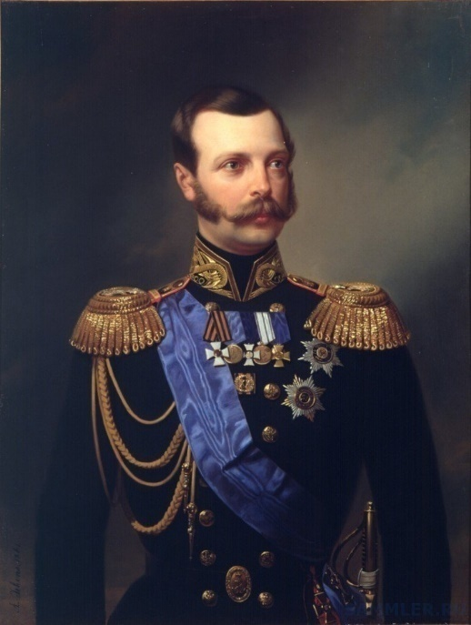
Алекса́ндр II Николаевич — Император Всероссийский, Царь Польский и Великий князь Финляндский (1855—1881) из династии Романовых. Старший сын сначала великокняжеской, а с 1825 года — императорской четы Николая Павловича и Александры Фёдоровны.
Внутренняя политика:
1856 г. -основание П. М. Третьяковым коллекции русского искусства в Москве.
1857 г. -ликивдация военных поселений.
1861 г., 19 февраля - отмена крепостного права в России.
1861 г., 19 февраля - отмена крепостного права в России.
Апрель 1861 г.- крестьянские волнения в с. Кандеевка Пензенской губернии и в с. Бездна Казанской губернии, подавление волнений.
1861–1864 гг. -деятельность организации «Земля и воля».
1862 г. -образование «Могучей кучки» – объединения композиторов (М. А. Балакирев, Ц. А. Кюи, М. П. Мусоргский, Н. А. Римский Корсаков, А. П. Бородин).
1865 г. - временные правила о печати, отменялась предварительная цензура.
1869 г. -открытие Д. И. Менделеевым Периодического закона химических элементов.
1870–1923 гг. -деятельность «Товарищества передвижных художественных выставок».
1874, 1876 гг. -осуществление народниками «хождений в народ».
1876–1879 гг. -деятельность новой организации «Земля и воля».
1879 г. -раскол организации «Земля и воля». Возникновение организаций «Народная воля» и «Черный передел».
1879–1881 гг. -деятельность организации «Народная воля».
1881 г., 1 марта. -убийство народовольцами Александра II.
Реформы:
1860 г. - Финансовая реформа: учреждение Государственного банка, отмена подушной подати для мещан и увеличение её для крестьян.
1864 г. - Реформа народного образования: «Временные правила», ограничивающие доступ в университеты разночинцев; появление гимназий для девушек (1862);Университетский устав об автономии(1863); «Положение о начальных народных училищах(1864), начальные школы могли быть частными и государственными, но под контролем уездных, губернских училищных советов)разделение гимназий на реальные и классические ( 1864) а с 1871 оставлены только классические гимназии;1872- реальные училища , заменившие реальные гимназии.
1864 г. - Земская реформа. «Положение о губернских и уездных земских учреждениях (земское самоуправление ведало школами, медициной, почтой, дорогами, благотворительностью). Созданы земские и уездные учреждения- собрания и управы. Они были выборными, хотя были и ограничения, но принимали участие все сословия.
1864 г. - Судебная реформа: замена сословного суда бессословным, гласным, состязательным, открытым, независимость суда перед администрацией, несменяемость судей, введение суда присяжных, система мировых судов. Вводился институт адвокатуры (присяжные поверенные).
1870 г. – Реформа городского самоуправления.
1874 г. – Проведение военной реформы – введение всеобщей воинской обязанности, создание военных училищ и гимназий, реорганизация военного управления (15 округов , подчинённых военному министру), новый воинский устав( срок службы в пехоте- 6 лет, на флоте- 7), техническое перевооружение армии, создание парового флота. Отменено подавляющее число телесных наказаний. Создан Главный штаб.

Внешняя политика:
1856 г. - Парижский мирный договор по итогам Крымской войны.
1858г. -Айгунский договор с Китаем (граница по Амуру, Приамурье- России, земли от р. Уссури до моря- неразделённая территория.)
6 марта 1856 г. - Парижский мирный договор по итогам Крымской войны.
1858 г. -Айгунский договор с Китаем (граница по Амуру, Приамурье- России, земли от р. Уссури до моря- неразделённая территория.)
1860 г. - Пекинский договор с Китаем (Россия + Уссурийский край. Определена восточная граница).
1863 г. - подавление польского восстание, сближение с Пруссией.
1867 г. -продажа Аляски и Алеутских островов США.
1867 г. - Петербургский договор с Японией о совместном владении о.Сахалином и свободе передвижения японцев и русских по острову.
1870 г. - Россия в одностороннем порядке денонсировала Парижский договор (по итогам Крымской войны)- циркуляр Горчакова об отмене нейтрализации Чёрного моря.
1871 г. -Лондонская конференция, отмена ограничительных статей Парижского мира о запрете иметь России флот на Чёрном море.
1873 г. - Союз трёх императоров: Россия, Германия, Австро-Венгрия.
1875 г. -восстание в Боснии и Герцеговине, добровольцы из России в Сербию и Черногорию на борьбу с Турцией.
1877–1878 гг. - Русско-турецкая война. (1877- взятие Плевны, Шипкинского перевала, крепостей Баязет и Ардаган, русские вступили в Софию1778- победа под Филиппополем,
187 г. - Петербургский договор с Японией (России- Сахалин, Японии- Курильские острова).
19 января 1878 г. -Андрианопольское перемирие с Турцией.
19 февраля 1878 г. - Сан-Стефанский мирный договор (Россия + Южная Бессарабия, Крепости Ардаган, Карс, Батум, Баязет; автономия Болгарии, Сербии, Герцеговине; независимость Сербии, Черногории, Румынии).
1878 г. - Берлинский конгресс (инициатива Англии и Австро-Венгрии).
1879–1882 гг. -оформление Тройственного союза.
Борьба за влияние в Азии:
Конец 1860-х-сер.1880-хгг.присоединили Туркменистан
1873 г. - присоединили Бухарское и Хивинское ханства (протекторат России)
1976 г. - присоединили Кокандское ханство
1884 г. - присоединили Мерву
1885 г. -договор с Англией о разделе сфер влияния в Азии: Средняя Азия- Россия, Афганистан и Тибет- Англия.
Итоги:1864–1885 гг. -присоединение Средней Азии к Российской империи.

Александр III
(1881-1894гг.)
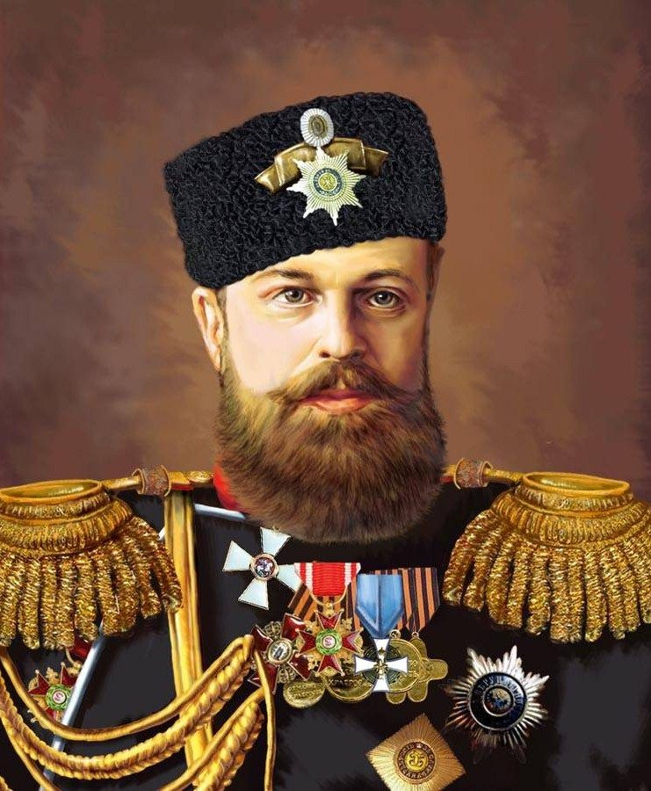

Алекса́ндр III Алекса́ндрович — император Всероссийский, царь Польский и великий князь Финляндский с 1 [13] марта 1881 года. Сын императора Александра II и внук Николая I; отец последнего российского монарха Николая II.
Внутренняя политика:
29.04.1881 г. - Манифест «О незыблемости самодержавия»
1892 г. – передача П. М. Третьяковым своей коллекции русского искусства в дар городу
Москве.
Контрреформы. 1889—1892 гг.
Государственное управление.
1881 г. - указ, по которому любая местность может объявляться на чрезвычайном положении(власти могли закрывать печать, учебные заведения, прекращать местное самоуправление, предавать жителей военному суду и ссылать их на 5 лет без суда).
1882 г. - новые Временные правила печати, усиление цензуры. Многие газеты и журналы закрыты.
Суд.
1881 г. - введены новые судебные уставы - гласность по политическим делам ограничена ( с 1887г., а затем вообще переданы дела Особому совещанию при Сенате), дела о насилии против должностных лиц изымались у судов присяжных).
1889 г. - отменён суд присяжных.
1889 г. - вводилась должность участкового земского начальника, которому переданы функции упразднённых мировых судей.

1890 г. - земская контрреформа - для городской курии ценз повышен, для дворянской - понижен, крестьяне лишались права избирать гласных- избранные волостные кандидатуры утверждались губернатором.
1892 г. - городская контрреформа. Круг избирателей ограничен в пользу состоятельных слоёв, мелкие и средние налогоплательщики лишались избирательных прав, усилено вмешательство администрации в дела самоуправления). 2/3 избирателей лишались права голосовать. Усилен надзор губернатора за органами городского самоуправления.
Дворянский вопрос.
Защита интересов дворян- 1885 г. - учреждён дворянский банк.
Полицейские мероприятия.
1881 г. - «Положение об усиленной и чрезвычайной охране»разрешало вводить особое положение в неблагонадежных губерниях. Губернатор и градоначальник могли сажать в тюрьму подозрительных лиц на срок до трех месяцев, запрещать любые собрания и др. Во всех крупных городах были созданы «отделения по охране порядка» с функциями политического сыска и обширной агентурой.
Экономика.
1881 г. - создание телефонных линий С-П. Москве, Одессе, Риге.
1883 г. - строительство Транскавказской магистрали Баку-Батуми.
1885 г. - Екатерининская линия ж/д связывающая Донецкий угольный бассейн с Кривым Рогом.
1891-1905 гг. - Транссибирская магистраль.
С 1893 г. - промышленный подъём.
1886-1896 гг. - в 3 раза увеличилась выплавка чугуна. Появились новые отрасли промышленности: химическая, машиностроение и др. Лёгкая промышленность- главная, она давала 2/3 продукции всей промышленности.
Крестьянский вопрос.
1881 г. - закон об обязательном переходе на выкуп временнообязанных, выкупные платежи понижены1882 г. – Отмена временнообязанного положения крестьян. Перевод крестьян на обязательный выкуп.
1882 г. - учреждён Крестьянский поземельный банк, выдавал крестьянам кредит на покупку земли.
1883-1886 гг. - поэтапно отменена подушная подать, что облегчало положение крестьян.
1893 г.- указ, по которому разрешалось проводить переделы земли между общинниками не чаще, чем каждые 12 лет, а семейные разделы осуществлять только с согласия сельского схода. Продавать надел или отдавать его в залог запрещалось. В общине царь видел единственный гарант стабильности на селе, своеобразный щит, предохраняющий крестьянина от утраты надела, от беспросветной нищеты, от превращения в лишенного средств существования пролетария.

Образование.
Университетская контрреформа- 1884 г. (урезалась автономия университетов, ректоры, профессора, деканы- назначались, а не избирались).
1884 г. - рост числа церковно-приходских школ, получавших всяческую поддержку.
1887 г. - «Циркуляр о кухаркиных детях», запрет принимать в гимназии детей прислуги т.д.)
Мероприятия в области печати.
1882 г. - новые «Временные правила о печати, устанавливали жесточайшую цензуру и давали возможность беспрепятственно закрывать неугодные издания.

Политика в рабочем вопросе.
Законами 1882— 1886 гг. были заложены основы рабочего законодательства: запрещен труд детей, не достигших двенадцатилетнего возраста; запрещен ночной труд женщин и несовершеннолетних; определены условия найма и порядок расторжения договоров рабочих с предпринимателями.
1882 г. - Закон об ограничении использования малолетнего труда на промышленных предприятиях. Подростки с 12-15 лет не должны был работать более 8 часов.
1882 г. - Учреждены фабричные инспекции для контроля за условиями труда и выполнения законов.
1883 г. - Введены расчетные книжки. Выдача зарплаты не менее 2 раз в месяц. Штраф за небрежное работу, прогул, нарушении дисциплины (1/3 зарплаты).

Начало рабочего движения.
1883 г. - создание в Женеве группы "Освобождение труда"(Г.В.Плеханов, В.И.Засулич, П.Б.Аксельрод и др.).
1885 г. - Стачка на Никольской мануфактуре Т. С. Морозова в Орехово Зуеве
(Морозовская стачка).
1 марта 1887 г. - покушение на Александра III членов «Народной воли» (« «Второе 1 марта»).

Внешняя политика:
Александра III называли Миротворцем, так как при нём не было войн.
1882 г. - создание Тройственного союза (Германия, Австро-Венгрия, Италия), направленного против России и Франции.
1885 г. -добровольное вхождение Мервы в состав России, завершение присоединения Средней Азии.
1891-1893 г. - франко-русский союз, начало создания будущей Антанты.
1887 г. - договор «перестраховки» с Германией. Подтверждение существования «Союза трёх императоров».
Николай II
(1894-1917гг.)
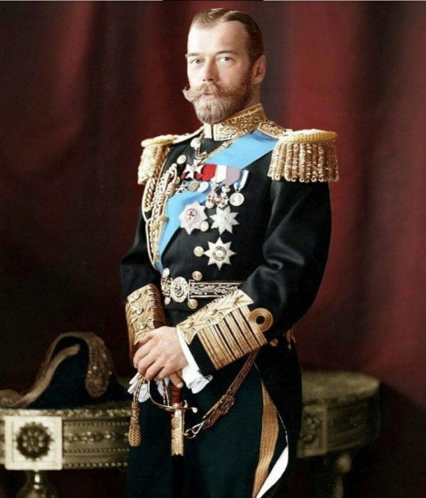

Никола́й II Алекса́ндрович— Император Всероссийский, Царь Польский и Великий Князь Финляндский. Из императорского дома Романовых. Полковник гвардии (1892); кроме того, от британских монархов имел чины адмирала флота (28 мая (10 июня) 1908 года и фельдмаршала британской армии (18 (31) декабря 1915 года).
Внутренняя политика:
1895 г. - государственная винная монополия.
1895 г. - Изобретение А. С. Поповым радиосвязи.
1895 г. - Создание «Союза борьбы за освобождение рабочего класса».
1897 г. - Первая всеобщая перепись населения России.
1895-1897 гг. - денежная реформа С. Ю. Витте (введение золотого стандарта рубля).
1896г., май - «Ходынская катастрофа» на коронации Николая II.
1898 г. - I съезд РСДРП в Минске. Образование партии.
1899-1903 гг. - экономический кризис.
1900 г., декабрь - выход первого номера газеты РСДРП «Искра».
1901 г.- «Обуховская оборона» — открытое противостояние рабочих и солдат в Санкт-Петербурге.
1901-1902 гг. - создание партии социалистов-революционеров (эсеров) — преемницы народнической идеологии и тактики. (1905).
1903 г., июль - всеобщая стачка на юге России.
1903 г.- II съезд РСДРП. Принятие первой программы и устава партии. Раскол партии на большевиков (лидер — В. И. Ульянов (Ленин)) и меньшевиков (лидер — Ю. О. Мартов).
1903 г. - создание умеренно-либеральной организации «Союз земцев-конституционалистов» и леволиберального «Союза освобождения».
1905-1907 г. - первая русская революция.
1905 г., 9 января - «Кровавое воскресение» в Петербурге. Расстрел мирной манифестации рабочих и жителей столицы.
1905 г, май - создание во время стачки текстильщиков Иваново-Вознесенска первого в России совета (первоначально для руководства стачкой).
1905 г, июнь - восстание на броненосце «Потемкин».
1905 г, 6 августа - Манифест о созыве законосовещательной «Булыгинской» Думы. Издание Положения о выборах, по которому значительная часть населения (в том числе и пролетариат) избирательных прав не получала.
1905 г., октябрь - Всероссийская политическая стачка (участвовало около 2 млн. человек) — кульминация революции 1905-1907 годов.
1905 г., октябрь - создание кадетской партии. Лидер — П. Н. Милюков.
1905 г., 17 октября - Манифест «Об усовершенствовании государственного порядка»: провозглашение политических свобод, создание законодательной Государственной Думы, обещание расширить избирательное право.
1905 г., 3 ноября - отмена выкупных платежей.
1905 г., ноябрь - создание партии «Союз 17 октября». Лидер — А. И. Гучков.
1905 г., декабрь -вооруженное восстание в Москве.
1905 г., 11 декабря - избирательный закон. Выборы в Думу строились по куриальному принципу (4 курии — избирательных собраний).
1906 г., апрель - издание новых «Основных государственных законов».
1906 г., апрель - июль — I Государственная Дума. Председатель — кадет С. А. Муромцев. Относительное большинство — кадеты.
1906-1911 гг.- правительство П. А. Столыпина. Политика бонапартизма.Столыпинская реформа.
1906 г., июль - Выборгское воззвание депутатов распущенной Государственной Думы с призывом к ненасильственному сопротивлению властям (не платить налогов в казну и не поставлять рекрутов в армию).
1906 г., июль - Восстание в Свеаборге и Кронштадте.
1906 г., 9 ноября - указ о выходе крестьян из общины — начало осуществления столыпинской аграрной реформы.

1907 г., февраль — июнь - II Государственная Дума. Председатель — кадет Ф. А. Головин. Относительное большинство — трудовики, эсеры и социал-демократы.
1907 г., 3 июня - государственный переворот: разгон Государственной Думы и принятие нового избирательного закона. Фактическое окончание I русской революции.
1907-1912 гг. - III Государственная Дума. Председатели — октябристы Н. А. Хомяков, А. И. Гучков, М. В. Родзянко. Система двух «большинств» — октябристско-кадетское и правооктябристское.
1911г. - убийство П. А. Столыпина бывшим эсером и сотрудником охранки Д. Г. Богровым.
1912 г., апрель - Ленский расстрел рабочих золотых приисков.
1912-1917 гг. - IV Государственная Дума. Председатель — М. В. Родзянко.
1915 г., август - образование Прогрессивного блока в Думе.
1917 г., 23 февраля - начало волнений в Петрограде, начало Февральской буржуазно демократической революции.
1917 г., 25 февраля - стачка в Петрограде стала всеобщей и политической.
1917 г., 27 февраля - вооруженное восстание в Петрограде (переход солдат Петроградского гарнизона на сторону восставшего населения). Образование Временного Комитета Государственной Думы и выборы Петросовета. Победа на выборах в Петросовет меньшевиков и эсеров. Двоевластие.
1917 г., 1 марта - Приказ № 1 Петросовета по Петроградскому гарнизону. Начало демократизации армии.
1917 г., 1—2 марта - создание на переговорах представителей Временного комитета Государственной Думы и Петросовета Временного правительства во главе с Г. Е. Львовым. Первый состав Временного правительства — октябристско-кадетский («однородно-буржуазный»).
1917 г., 2 марта - Отречение Николая II за себя и за сына Алексея в пользу брата Михаила.
1917 г., 3 марта - Отречение Михаила Александровича.

Внешняя политика:
1899- участие России в международной конференции в Гааге, предложение начать замораживание военных расходов.
1904-1905 гг. - русско-японская война.
1904 г., март - гибель адмирала С. О. Макарова, командовавшего Тихоокеанским флотом и обороной Порт-Артура.
1904 г., август - сражение под Ляояном
1904 г., сентябрь - сражение на реке Шахэ.
1904 г., декабрь - сдача Порт-Артура комендантом А. М. Стесселем.
1905 г., февраль - сражение под Мукденом. Поражение русских войск.
1905 г., май -Цусимское сражение. Разгром русского флота.
1905 г., 23 августа -Портсмутский мирный договор с Японией. Передача Японии южной части Сахалина и Ляодунского полуострова. Признание Кореи сферой влияния Японии.
1914 г., 1 августа - вступление России в 1 мировую войну на стороне Антанты (Англия, Франция, Россия) против Четверного союза (Германия, Австро-Венгрия, позже — Турция и Болгария).
1914 г., август - Восточно-Прусская и Галицийская операция русской армии. Разгром армии А. В. Самсонова в Восточной Пруссии.
1915 г., май - прорыв Восточного фронта немецкими войсками. Потеря (к осени 1915 года) русскими войсками Галиции, Польши, части Белоруссии и Прибалтики.
1916 г., май - Брусиловский прорыв на Юго-Западном фронте.

Заключение
В Хронологическом словаре по истории России с древнейших времен до 1917года автор систематизирует исторические события , дает краткую характеристику историческим деятелям и главным событиям. Данный словарь предназначен в помощь школьникам при подготовке к сдаче ОГЭ и ЕГЭ по истории.
Список источников и литературы
- История Отечества с древнейших времен до наших дней: энциклопедический словарь/сост. Б.Ю. Иванов, В.М. Карев, Е.И. Куксина, А.С. Орешников, О.В. Сухарева; М.; 1994
- История Отечества: справочник школьника М.; Филологическое общество «Слово» 1994
- Триста лет царствования дома Романовых М.; Информ – Эко, 1990
- https://ru.wikipedia.org/wiki/История_России
- https://istoriarusi.ru/
- https://4ege.ru/istoriya/54262-daty.html
- http://poznaemvmeste.ru/index.php/105-istoriya-ege-teoriya/1000-ege-istoriya-kratko

